


Economic Resilience Initiative -
Infrastructure Technical Assistance
TA2017141 R0 ERI

07-WBK-SER-TRA
Serbian Inland Waterways Infrastructure Project

REQUEST FOR DETERMINATION OF THE SCOPE AND CONTENT OF THE ENVIRONMENTAL IMPACT ASSESSMENT STUDY
ANNEX 2
ЗАХТЕВ ЗА ОДРЕЂИВАЊЕ ОБИМА И САДРЖАЈА СТУДИЈЕ О ПРОЦЕНИ УТИЦАЈА НА ЖИВОТНУ СРЕДИНУ
ПРИЛОГ 2

April 2022

This technical assistance operation is financed under the EIB’s Economic Resilience Initiative (ERI). The ERI is EIB’s response to the European Council’s call to intensify its support for the EU’s neighbourhood, in pursuit of economic growth and the achievement of the sustainable development goals (SDGs). The objective of this initiative is to rapidly mobilise additional financing in support of sustainable growth, vital infrastructure and social cohesion in Southern neighbourhood and Western Balkans countries. The Economic Resilience Initiative focuses on both the public and the private sectors, in support of EIB activities during different stages of the project cycle. The EIB is contributing to the ERI TA window with an envelope amounting to EUR 90 million from its own budget resources.
Disclaimer
The authors take full responsibility for the contents of this report. The opinions expressed do not necessarily reflect the view of the European Investment Bank. | The contents of this report are the sole responsibility of the WYG ERI-ITA Consortium and can in no way be taken to reflect the views of the European Investment Bank or the European Union.
This document is issued for the party which commissioned it and for specific purposes connected with the above-captioned project only. It should not be relied upon by any other party or used for any other purpose. | We accept no responsibility for the consequences of this document being relied upon by any other party, or being used for any other purpose, or containing any error or omission which is due to an error or omission in data supplied to us by other parties.  This document contains confidential information and proprietary intellectual property. It should not be shown to other parties without consent from us and from the party which commissioned it.

Report Issue Record

Project Title: Support to project implementation: Serbian Inland Waterway Project
Project Number: TA2017141 R0 ERI
Report Title: REQUEST FOR DETERMINATION OF THE SCOPE AND CONTENT OF THE ENVIRONMENTAL IMPACT ASSESSMENT STUDY - ANNEX 2
Issue Number: 1179/02

Revision | 1 | 2 | 3 | 4
Date | 28.04.2022
Detail | Draft 1
Prepared By | Ljiljana Marjanović
Checked By | dr Marina Babić Mladenović
Approved By | Jesper Damgaard

ЗАХТЕВ ЗА ОДРЕЂИВАЊЕ ОБИМА И САДРЖАЈА СТУДИЈЕ О ПРОЦЕНИ УТИЦАЈА НА ЖИВОТНУ СРЕДИНУ
ПРОЈЕКТА УРЕЂЕЊА РЕКЕ САВЕ ОД km 178+200 ДО km 183+200 ЗА ПОТРЕБЕ УНАПРЕЂЕЊА МЕЂУНАРОДНОГ ПЛОВНОГ ПУТА
ПРИЛОГ 2
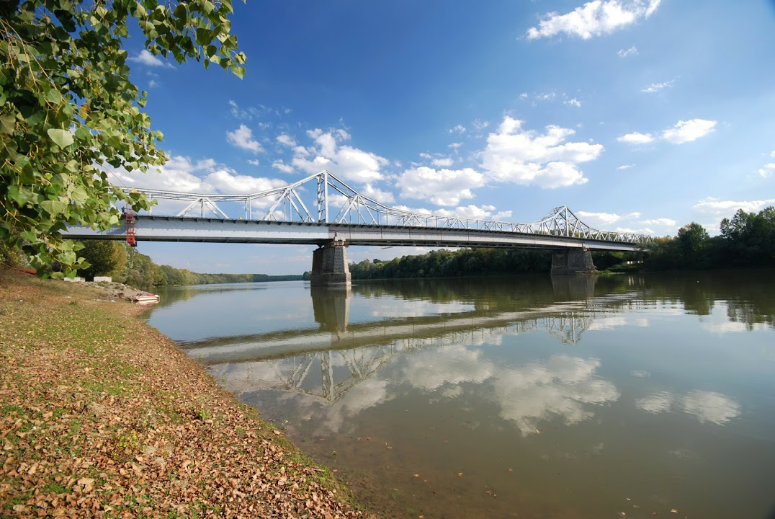
© Зоран Шкрбић

Наручилац: | 
РЕПУБЛИКА СРБИЈА,
МИНИСТАРСТВО ГРАЂЕВИНАРСТВА, САОБРАЋАЈА И ИНФРАСТРУКТУРЕ
Београд, 2022. год.

Инвеститор: | Република Србија,  Министарство грађевинарства, саобраћаја и инфраструктуре,  Немањина 22-26, Београд
Објекат: | Уређење реке Саве од km 178+200 до km 183+200 за потребе унапређења међународног пловног пута, Град Сремска Митровица, КО Сремска Рача, КП 989, 987
Врста техничке документације: | Захтев за одређивање обима и садржаја студије о процени утицаја на животну средину – Прилог 2
За грађење / извођење радова: | Нова градња
Број документације: | 1179/02
Место и датум: | Београд, 28.4.2022. године

САДРЖАЈ ЗАХТЕВА

1 Законски основ 1
1.1 Захтев за одлучивање о потреби процене утицаја 1
1.2 Захтев за одређивање обима и садржаја студије о процени утицаја 2
2 Захтев за одређивање обима и садржаја студије о процени утицаја 1
3 Графички прилози 35
4 Текстуални прилози – Споразум, Локацијски услови и остала документација 1
Прилог 1. Споразум РС-БиХ за потребе Пројекта 3
Прилог 2. Сагласност Владе РС за привремену примену Споразума РС-БиХ за потребе Пројекта 16
Прилог 3. Локацијски услови, Министарство грађевинарства, саобраћаја и инфраструктуре 21
Прилог 4. Услови водног саобраћаја, Лучка капетанија Сремска Митровица 29
Прилог 5. Услови заштите животне средине, Покрајински секретаријат за урбанизам и заштиту животне средине 31
Прилог 6. Услови заштите природе, Покрајински завод за заштиту природе 32
Прилог 7. Услови заштите споменика културе, Завод за заштиту споменика културе, Сремска Митровица 39
Прилог 8. Водни услови, Покрајински секретаријат за пољопривреду, водопривреду и шумарство 42
Прилог 9. Мишљење у поступку издавања водних услова, ЈВП„Воде Војводине“ 51
Прилог 10. Одговор у поступку издавања водних услова, ЈВП„Воде Војводине“ 60
Прилог 11. Услови безбедности водног саобраћаја, Министарство грађевинарства, саобраћаја и инфраструктуре, Дирекција за водне путеве 61
Прилог 12. Услови одбране, Министарство одбране, Сектора за материјалне ресурсе, Управе за инфраструктуру 65
Прилог 13. Министарство заштите животне средине (извод из локацијских услова) 66
Прилог 14. Информација о локацији – Министарство грађевинарства, саобраћаја и инфраструктуре 67
Прилог 15. Водне смјернице (срп/енг), Република Српска, Јавна установа „Воде Српске“ Бијељина 72
Прилог 16. Извештај Ревизионе комије о извршеној стручној контроли генералног пројекта и Претходне студије оправданости 78

Законски основ
У Републици Србији, Закон о процени утицаја на животну средину (Сл. гласник РС, бр. 135/04, 36/09) уређује поступак процене утицаја за пројекте који могу имати значајне утицаје на животну средину, садржај студије о процени утицаја на животну средину, учешће заинтересованих органа и организација и јавности, прекогранично обавештавање за пројекте који могу имати значајне утицаје на животну средину друге државе, надзор и друга питања од значаја за процену утицаја на животну средину.
Поступак процене утицаја састоји се од следећих фаза:
1) одлучивање о потреби процене утицаја
2) одређивање обима и садржаја студије о процени утицаја;
3) одлучивање о давању сагласности на студију о процени утицаја.
Предметни Пројекат се налази на сектору реке Саве на граници са Босном и Херцеговином (Република Српска). Према важећем Споразуму Републике Србије и Босне и Херцеговине (Републике Српске) за реализацију овог Пројекта (Прилог 1), Студију о процени утицаја на животну средину израдиће Република Србија и уступиће је Босни и Херцеговини без накнаде. Стране Споразума су сагласне да се спроведу управни поступци за исходовање сагласности на Студију о процени утицаја на животну средину за цео Пројекат. Свака страна Споразума ће спровести поступке за захват у простору који се налази на територији државе те стране Споразума у складу са националним законодавством. Такође, надлежни органи страна Споразума спровешће поступак процене утицаја на животну средину у складу са одредбама Конвенције о процени утицаја на животну средину у прекограничном контексту (ЕСПОО конвенција).
У складу са горе наведеним у наставку се даје процедура израде Студије о процени утицаја животне средине према законима Републике Србије.

Захтев за одлучивање о потреби процене утицаја
У добијеним локацијским условима за потребе овог Пројекта (Прилог 3) наведено је да је ОБАВЕЗНА ИЗРАДА СТУДИЈЕ О ПРОЦЕНИ УТИЦАЈА (Министарство заштите животне средине бр. 011-00-01704/2021-03 од 27.12.2021 (Прилог 13)).
Према Уредби о утврђивању Листе пројеката за које је обавезна процена утицаја и Листе пројеката за које се може захтевати процена утицаја на животну средину (Сл. гласник РС, бр. 114/08) Пројекат се налази на Листи 1 тачка 8 – Унутрашњи пловни путеви на којима важи међународни или међудржавни режим пловидбе, регулациони радови на унутрашњим пловним путевима којима се омогућава пролаз пловним објектима од преко 1350t, из чега следи да је обавезна процена утицаја на животну средину.
Чланом 8 Закона о процени утицаја на животну средину прописано је да носилац пројекта подноси захтев за одлучивање о потреби процене утицаја (у даљем тексту: захтев о потреби процене утицаја) надлежном органу на прописаном обрасцу. Такође, прописано је шта захтев треба да садржи, као и списак документације који се прилаже уз захтев:
1) акт о урбанистичким условима (Информација о локацији и Локацијски услови),
2) Извод из Идејног пројекта;
3) графички приказ микро и макро локације;
4) услови и сагласности других надлежних органа и организација прибављених за потребе израде техничке документације;
5) доказ о уплати републичке административне таксе;
6) други докази на захтев надлежног органа.
Садржина захтева о потреби процене утицаја, који се скраћено назива „Прилог 1“, прописана је Правилником о садржини захтева о потреби процене утицаја и садржини захтева за одређивање обима и садржаја студије о процени утицаја на животну средину (Сл. гласник РС, бр. 69/05).
„Прилог 1“ је попуњен и доставља се заједно са Прилогом 2.

Захтев за одређивање обима и садржаја студије о процени утицаја
У добијеним локацијским условима (Прилог 3 и Прилог 13) Министарство заштите животне средине Републике Србије тражило је да се поднесе Захтев за одређивање обима и садржаја студије о процени утицаја предметног пројекта на животну средину у складу са чланом 12 Закона о процени утицаја на животну средину.
Чланом 12 Закона о процени утицаја на животну средину прописано је да носилац пројекта за које се обавезно врши процена утицаја и за које је надлежни орган утврдио обавезу процене утицаја подноси захтев за одређивање обима и садржаја студије о процени утицаја (у даљем тексту: захтев за одређивање обима и садржаја) надлежном органу на прописаном обрасцу. Такође, прописано је шта захтев треба да садржи, као и списак документације који се прилаже уз захтев:
1) акт о урбанистичким условима (Информација о локацији и Локацијски услови),
2) Извод из Идејног пројекта;
3) графички приказ микро и макро локације;
4) услови и сагласности других надлежних органа и организација прибављених за потребе израде техничке документације;
5) доказ о уплати републичке административне таксе;
6) други докази на захтев надлежног органа.
Садржина захтев за одређивање обима и садржаја, који се скраћено назива „Прилог 2“, прописана је Правилником о садржини захтева о потреби процене утицаја и садржини захтева за одређивање обима и садржаја студије о процени утицаја на животну средину (Сл. гласник РС, бр. 69/05).

Захтев за одређивање обима и садржаја студије о процени утицаја
Према Правилнику о садржини захтева о потреби процене утицаја и садржини захтева за одређивање обима и садржаја студије о процени утицаја на животну средину, Захтев за одређивање обима и садржаја студије треба да садржи информације према „Прилогу 2“, дате у наставку.
1. Подаци о носиоцу пројекта
Назив, односно име; седиште, односно адреса; телефонски број; факс; e-mail.
1. | Име предузећа:  Република Србија, Министарство грађевинарства, саобраћаја и инфраструктуре, Сектор за водни саобраћај и безбедност пловидбе  Вршилац дужности помоћника министра:  Вељко Ковачевић, др правних наука
2. | Адреса предузећа:  11 000 Београд, Немањина 22-26
3. | Телефон:  (+ 381 11) 361 9491 | Факс:  -
4. | E-mail:  veljko.kovacevic@mgsi.gov.rs
Подаци о обрађивачу Захтева:
1. | Израда захтева:  Институт за водопривреду „Јарослав Черни“, Београд
2. | Адреса:  Јарослава Черног 80, 11226 Београд
3. | Телефон:  +381 11 390 8239 | Контакт особа:  Љиљана Марјановић, дипл. грађ. инж.
4. | E-mail:  ljiljana.marjanovic@jcerni.rs
2. Опис пројекта
(а) опис физичких карактеристика пројекта и услова коришћења земљишта у фази извођења и фази редовног рада
Република Србија планира да побољша навигационе услове на реци Сави како би даље развијала водни саобраћај и побољшала његову ефикасност стварањем повољних услова за кретање робе и људи.
Циљ радова је да се у пловном путу Саве обезбеде пловидбени услови које је прописала Међународна комисија за слив реке Саве, а који треба да буде минимум у складу са захтевима за IV класу унутрашњих пловних путева.
У оквиру пројекта Унапређење пловних путева у Републици Србији (Serbian Inland Waterways Infrastructure Project, 07-WBK-SER-TRA), Сегмент А: Побољшање техничких услова пловидбе на реци Сави, припрема се техничка документација у складу са Законом о планирању и изградњи. Инвеститор је Европска Инвестициона Банка, а Министарство грађевинарства, саобраћаја и инфраструктуре Републике Србије, Сектор за водни саобраћај и безбедност пловидбе је корисник пројекта (Промотер).
Река Сава је међународна пловна река (где је пловидба слободна за трговачка пловила свих држава), на којој је режим пловидбе регулисан Оквирним споразумом о сливу реке Саве и Протоколом о режиму пловидбе. Пловни пут на Сави је у AGN споразуму категорисан као унутрашњи водни пут од међународног значаја унутар европске мреже пловних путева, са ознаком Е 80-12. Тренутни статус пловног пута Саве на ширем подручју пројекта је следећи:
- од km 170 до km 176 - IV категорија,
- од km 176 до km 188 - III категорија.
Унапређење статуса пловног пута на Сави планирано је у више стратешких докумената Републике Србије и Савске комисије. На деоници Саве која је предмет пројекта (km 170 – km 188) потребно је обезбедити IV категорију пловног пута.
У првом кораку, на нивоу Генералног пројекта, разматрана је проблематика уређења Саве на ширем подручју пројекта, које чини сектор реке Саве од km 170 до km 188 и река Дрина до km 5. У Претходној студији оправданости и Генералном пројекту уређења сектора реке Саве (rkm 170 - rkm 188) и реке Дрине (rkm 0 - rkm 5) за потребе унапређења међународног пловног пута (Институт за водопривреду „Јарослав Черни“ АД, 2021. година) разматране су 3 варијанте хидротехничких радова којима се постижу постављени циљеви пројекта. То су: (1) изградња новог канала са преводницом (просецање кривине код ушћа Дрине), (2) капитално багеровање целе деонице и (3) изградња водних објеката на најкритичнијој деоница, уз багеровање спрудова у пловном путу на краћим деоницама узводно и низводно. Изабрана је трећа варијанта као најоптималнија. У овој варијанти су размотрена 2 типа водних грађевина: праве паралелне грађевине са траверзама и напери са крилима. Констатовано је да су напери са крилима далеко повољније решење и са економског аспекта (због 3 пута мањих потребних количина материјала) и са аспекта утицаја на животну средину.
Ревизиона комисија Министарства грађевинарства, саобраћаја и инфраструктуре извршила је стручну контролу Генералног пројекта и Претходне студије оправданости и дала позитивно мишљење (Извештај број 351-01-00585/2021-07 од 1.6.2021. године – Прилог 16). Тиме је као најповољнија потврђена Варијанта 3, која на деоници од km 178+200 до km 183+200 реке Саве предвиђа формирање корита ширине 180 m у нивоу EN (ниски пловидбени ниво), што се постиже:
- багеровањем спрудова у пловном путу и
- извођењем водних објеката уз леву и десну обалу Саве.
Поред радова на деоници од km 178+200 до km 183+200 реке Саве, у Варијанти 3 предвиђено је и багеровање корита на неколико краћих деоница узводно од моста у Сремској Рачи, код ушћа Дрине и на низводној деоници Саве. Ови радови нису предмет Идејног пројекта већ ће се разрадити у посебним Елаборатима багеровања пловног пута, у складу са одговарајућим законима (Графички прилози 3.1 и 3.2).
Студија о процени утицаја на животну средину се односи на ширу деоницу реке Саве (од km 170 до km 188) односно радове на деоници од km 178+200 до km 183+200 за које се припрема техничка документација према Закону о планирању и изградњи и деонице узводно и низводно (km 177+000 до km 178+200 km и 183+200 до km 188+000) за које ће се израдити Елаборати багеровања пловног пута за деонице према Закону о пловидби и лукама на унутрашњим водама.
Идејни пројекат разрађује детаљније уређење корита реке Саве на деоници од km 178+200 до km 183+200 којим се постижу потребни пловидбени услови. У Идејном пројекту је, након детаљне анализе распореда и типа грађевина, усвојена варијанта која, осим багеровања спрудова у пловном путу ширине 75 m (укупно око 200.000 m³), предвиђа извођење следећих водних објеката уз леву и десну обалу Саве (Графички прилог 2):
- 2 коса напера на узводном крају деонице (11L на левој обали и 10Dp на десној обали)
- 14 управних напера уз леву обалу и 12 уз десну обалу
- 1 праве паралелне грађевине на низводном крају деонице (објекат 1L) и
- 30 кратких обалоутврда, које се изводе у непосредној зони утицаја објеката.
Водни објекти су ниски, са круном на коти која је 1 m виша од најнижег пловидбеног нивоа (EN) и нису укорењени у обалу већ се између објекта и обале формира канал – „рукавац“ који омогућава кретање водених организама. Ради спречавања локалне флувијалне ерозије, предвиђено је облагање дна канала и обала у непосредној зони утицаја изградње водних објеката. Предвиђене обалоутврде су кратке и ниске (до коте која је 1 m виша од круне водних објеката).
Како се део предвиђених радова на десној обали Саве налази на територији Босне и Херцеговине, ентитет Република Српска, за потребе реализације пројекта донет је посебан Споразум РС-БиХ (Прилог 1), за чију привремену примену је добијена сагласност Владе Републике Србије за (Прилог 2).
На разматраној деоници река Сава чини природну границу Републике Србије са Босном и Херцеговином, ентитет Република Српска. Државна граница Републике Србије са Босном и Херцеговином (Републиком Српском) није утврђена. Пројекат ни на који начин не задире у питање oдрeђивaњa и oзнaчaвaњa мeђудржaвнe грaницe.
Република Србија: Лева обала реке Саве на ужем подручју Пројекта налази се на територији Републике Србије и административно припада АП Војводини (Сремски управни округ – град Сремска Митровица). На територији Републике Србије, парцеле које ће бити обухваћене радовима (багеровање и изградња водних објеката) припадају категорији „остало земљиште“, а начин коришћења је „река“, осим речне аде која је класификована као „шума 5. класе“, на којој постоји и помоћни објекат.
Босна и Херцеговина (Република Српска): Десна обала реке Саве на ужем подручју Пројекта налази се на територији Босне и Херцеговине, ентитет Република Српска, општина Бијељина. На територији Босне и Херцеговине (Републике Српске) на свим пројектом обухваћеним катастарским парцелама начин коришћења земљишта је „ријека“, осим речне аде која је класификована као „шуме 5 и шуме 4“.
И на територији Републике Србије и на територији Босне и Херцеговине (Републике Српске) Пројектом су планирани само радови у речном кориту (багеровање корита реке и изградња неукорењених водних објеката са кратким обалоутврдама у циљу заштите обале), тако да неће бити промене услова коришћења земљишта ни у фази извођења ни у фази експлоатације.
(б) опис главних карактеристика производног поступка (природе и количина коришћења материјала)
Сложеност морфолошких карактеристика на пројектом разматраном подручју (ушће Дрине у Саву у темену развијеног речног меандра и регулација деонице низводно од ушћа Дрине) су управо имали за последицу исталожавање наноса и смањење дубина за пловидбу на деоници узводно од ушћа Дрине.
Пројектована техничка решења у суштини користе способност водотока да сам формира своје корито. Изградњом водних објеката се усмерава ток воде тако да еродира део корита који је потребно продубити (пловни пут), односно успорава ток на оним местима где је потребно да се корито заспе наносом водотока (будућа међунаперска поља). Извођењем водних објеката ће се дугорочно постићи сужење речног корита (формираће се нове обале минор корита реке) и побољшати услови транспорта наноса у средини корита.
У циљу заштите станишта живог света реке и несметаног одвијања њихових животних циклуса, пројектом је предвиђена изградња водних објеката који нису повезани са обалом. Између ових грађевина и постојеће обале остаје канал („рукавац“) који омогућава несметану миграцију риба и других водених организама у свим хидролошким условима. Обалоутврде се изводе на кратким деоницама које су под утицајем објеката. Обалоутврде су мале висине (1-3 m, просечно 2 m), тако да виши део природне обале (укупне висине 7-12 m) остаје у природном стању.
Изградња нових водних објеката захтеваће веће количине природног материјала, углавном камена, које ће се из одабраних каменолома допремити на градилиште. Материјал избагерован са спрудова у пловном путу, ће се пребацити у део речног корита између водних објеката (делимично насипање међунаперских поља), где ће дугорочно, исталожавањем речног наноса, формирати нова обала минор корита.
Радови ће се изводити у кориту реке, са реке, коришћењем пловне механизације. У процесу изградње користиће се течна горива.
(в) процена врсте и количине очекиваних отпадних материја и емисија који су резултат редовног рада пројекта:
- загађивање воде;
- загађивање ваздуха и земљишта;
- бука, вибрација;
- светлост, топлота, радијација, итд.
Пројектом обухваћено подручје је постојећи водни пут Саве. Пројекат ће у току извођења радова имати краткорочан негативан утицај на животну средину, али ће дугорочно гледано имати позитиван ефекат на одвијање пловидбе, посебно у периодима малих вода.
Како се водни објекти изводе од природног материјала, током експлоатације неће бити продукције отпадних материја и емисија штетних материја, које ће додатно изазвати загађивање воде, ваздуха и земљишта, нити ће доћи до повећања буке, вибрација и светлости.
3. Приказ главних алтернатива које је носилац пројекта размотрио и најважнијих разлога за одлучивање, водећи при том рачуна о утицају на животну средину.
У Идејном пројекту хидротехничких радова за унапређење пловног пута на Сави примењена је пројектна филозофија „Радити са природом“. У оквиру ове филозофије, река се сматра елементом природе, а хидротехнички радови би, поред унапређења пловидбе, требало да у највећој мери обезбеде адекватна водена и копнена станишта за биљке и за животиње, посебно: одржавањем динамике реке (варирањем нивоа воде, брзине тока и таласа), варирањем нивоа терена/дна, одржавањем проточности воде, обезбеђењем услова за миграцију риба и других организама и повезивањем са суседним стаништима или са жељеним новим стаништима.
Избор алтернатива у Идејном пројекту се заснивао на врло детаљним хидротехничким и геотехничким истражним радовима и примени софистицираног 2D хидрауличког модела којим су дефинисани сви параметри режима течења и транспорта наноса на анализираној деоници, у дијапазону хидролошких услова од мале воде до 100-годишње велике воде.
Разматране су следеће алтернативе компоненти система водних грађевина:
Потребна ширина новог корита: Разматране су две варијанте ширине корита у нивоу EN (160 и 180 m), а усвојена је већа ширина због мањег утицаја на течење и услове пловидбе;
Положај напера у односу на речни ток: На основу литературе размотрене су предности и мане напера постављених узводно, управно и низводно у односу на речни ток. Усвојени су управни напери, као најекономичнији, осим на узводном крају деонице где коси напери имају функцију усмеравања тока;
Облик напера: Применом 2D хидрауличког модела анализирани су ефекти напера са крилима (на међусобном размаку од 360 m) и простих напера (на размаку од 180 m). На основу хидрауличких ефеката, а водећи рачуна о количини радова и потенцијалном утицају на животну средину, усвојени су прости напери;
Број водних објеката: На основу 2D хидрауличког моделирања редукован је иницијално разматран број објеката. Из система су искључени кратки напери, јер не изазивају вртложно струјање у међунаперском пољу и зато не испуњавају основну функцију напера.
Ублажавање утицаја на животну средину: Размотрени су напери повезани са обалом (укорењени) и неукорењени напери, код којих се до постојеће обале оставља канал („рукавац“) који омогућава несметану миграцију риба и других водених организама у свим хидролошким условима. Усвојени су неукорењени напери, као еколошки повољнији.
Врста материјала за извођење објеката: Анализиране су предности и мане класичних објеката од камена и савременијег решења (тело грађевине од врећастих елемената од геотекстила који се пуне материјалом из ископа са облогом од камена ради заштите). Усвојено је да се водни објекти изводе само од камена.
Багеровање је ограничено само на спрудове у оквиру коридора пловног пута (ширине 75 m). Избагеровани материјал се не уклања из корита водотока, него само пребацује из пловног пута у приобалне зоне (међунаперска поља) чиме се не мења укупни биланс наноса реке.
Новонастала подручјa између напера, настала таложењем флувијалног наноса, осим своје примарне хидротехничке функције, важна су и са еколошке перспективе. Наталожени неоргански материјали представљају врло погодну подлогу за развој вегетације. Надаље, ово подручје може значајно допринети биодиверзитету и представљати сталне биотопе или периодичне коридоре за кретање различитих животињских врста, док релативно плитке воде и присуство потопљене вегетације осигуравају повољне услове за мрешћење риба.
У одабиру техничког решења се водило рачуна о утицају на животну средину и примењене су мере заштите природе, избором неукорењених напера, којима се оставља канал „рукавац“ уз обалу ради кретања живог света приобалних и обезбеђења водених станишта.
4. Опис чинилаца животне средине за које постоји могућност да буду знатно изложени ризику услед реализације пројекта укључујући:
(а) становништво: На локацији пројекта, ни у његовом окружењу не постоје подручја са великом густином насељености. Подручје обухваћено пројектом је претежно пољопривредно и шумско. Једино насеље на левој обали Саве је Сремска Рача, удаљена око 600 m од зоне интервенције. Насеље нема велику густину насељености (према попису из 2011. године, 624 становника). Непосредно узводно се налазе гранични прелази на левој и десној обали. На десној обали (територија БиХ, Република Српска) налазе се појединачни изграђени објекти (викендице). Становништво није значајно изложено ризику ни током изградње пројекта, ни током његовог редовног коришћења.
Разматрано подручје је постојећи водни пут. Пројекат ће у току извођења радова имати краткорочан негативан утицај на одвијање пловидбе, па се може рећи да је изложена малом ризику. Дугорочно гледано пројекат ће имати позитиван ефекат на одвијање пловидбе, посебно у периодима малих вода.
(б) фауна: Како се радови изводе у речном кориту, са реке, пројекат ће током извођења радова имати утицај на орнитофауну и ихтиофауну. У фази експлоатације фауна неће бити изложена ризику.
Ихтиофауна: Подручје припада рибарском подручју „Срем“ које се користи за привредни и рекреативни риболов. Рибарском подручју „Срем“ припадају риболовне воде водотока реке Саве од km 207 до km 123 и уступљене су на коришћење ЈП „Војводинашуме“, Петроварадин у периоду 2016-2025. На разматраном подручју не постоје евидентирана подручја рибљих мрестилишта.
У програму управљања рибарског подручја „Срем“ постоје само подаци o ихтиофауни на деоници Саве од rkm 96 до rkm 49 што је ван обухвата пројекта. Као посебно станиште риба на реци Сави одређен је сектор од rkm 190 до rkm 191, који је непосредно узводно од пројекта (без више података).
Орнитофауна: Разматрано подручје у Републици Србији налази се у просторном обухвату еколошки значајног подручја „Босутске шуме“ (бр. 17) еколошке мреже Србије и међународно значајног подручја за птице IBA – Important Bird Area „Босутске шуме“ (RS021IBA), као и на подручју међународног еколошког коридора реке Саве који је утврђен Уредбом о еколошкој мрежи (Сл. гласник РС, бр. 102/10). На разматраном подручју налази се и Парк Природе „Босутске шуме“, који је у поступку заштите.
Такође, на разматраном подручју у инундацији леве обале Саве се налази и станиште „Град“ SMI01, који представља значајан орнитолошки локалитет у ком се гнезди црна рода. На спрудовима изнад површине воде гнезди се строго заштићена врста птица жалар слепић (Charadrius dubius).
На територији Републике Српске, на десној обали се налази Заштићено станиште „Громижељ“.
(в) флора: Како ће се радови изводити у кориту реке, са реке, неће бити радова који би битно утицали на ободну флору подручја, тако да флора није изложена ризику. Заштитне шуме на левој обали Саве, чији је корисник ЈВП „Воде Војводине“ и обухваћене су планским документом за дугорочно газдовање шумама Посебном основом за газдовање шумама ГЈ „Хртковци-Јамена“ Сремска Митровица (девастиране шуме врбе и тополе, високе шуме тополе и врбе и нови засади из 2020. године), неће ни на који начин бити угрожене. На речној ади се налази шума класе 5 и класе 4 (Република Српска).
(г) земљиште: Радови се изводе у кориту реке, са реке, тако да неће бити утицаја на околно земљиште. За потребе извођење радова неће бити потребна пренамена земљишта, а није планирано ни депоновање материјала ван корита реке. Избагерован материјал са спрудова ће са коридора пловног пута бити само премештен у приобалне зоне међунаперских поља. Материјал који не буде задовољавао квалитет и/или чврсти отпад из реке биће транспортован баржама и третиран у зависности од карактеристика, тако да се може рећи да околно земљиште није изложено ризику.
(д) вода:
Површинске воде: У Републици Србији, према предлогу Плану управљања водама 2021-2027, подручје на коме се изводе водних објекти и багерује речно корито припада водним телима на Сави (SA_6: Сава од ушћа канала Манђелос до ушћа Дрине и SA_7: Сава од ушћа Дрине до државне границе са Републиком Хрватском) и по карактеру су у категорији „природно водно тело“. Границу ова два водна тела на Сави чини ушће Дрине, односно водно тело DR_1_A: Дрина од ушћа у Саву до ушћа Лешнице (такође природно водно тело).
Статус површинске воде је општи израз о статусу водног тела површинске воде, одређен њеним еколошким и хемијским статусом у зависности од тога који је лошији. Према предлогу Плана¹, еколошки статус оба водна тела на Сави и водног тела на Дрини на разматраном подручју оцењен је као умерен, са средњим нивоом поузданости овакве оцене.
На подручју од интереса за пројекат, на реци Сави, су станице за надзорни и оперативни мониторинг Јамена и Шабац (Агенција за заштиту животне средине).
Према усвојеној методологији примењеној у предлогу Плана¹, за оцену хемијског статуса водних тела узима се лошија од оцене према Уредби о граничним вредностима загађујућих материја и Уредби о граничним вредностима приоритетних и приоритетних хазардних супстанци. Хемијски статус водног тела Саве узводно од ушћа Дрине (SA_7) и Дрине узводно од ушћа у Саву (DR_1_A) оцењен је као лош (односно добар, уколико се из оцене изузму параметри Ni, PAH, endosulfan и heptahlor због неусклађености максималних граничних вредности ових параметара са лимитима детекције примењене методе мерења и/или природним фоном). На водном телу Саве низводно од ушћа Дрине (SA_6) не постоји станица за праћење квалитета воде, тако да хемијски статус није оцењен.
У Босни и Херцеговини (Република Српска) према доступним подацима Међународне комисије за заштиту реке Дунав (ICPDR), разматрано подручје припада водном телу BA_RS_SA_1A. Ово водно тело обухвата исти сектор Саве као водно тело SA_7 у Србији (од ушћа Дрине узводно до границе са Р. Хрватском) и оцењено је као потенцијално значајно измењено. Његов хемијски статус је оцењен као лош (са средњим нивоом поверења за доношење оцене), а еколошки умерен (такође средњи ниво поверења). Сектор Дрине у зони ушћа у Саву припада водном телу BA_RS_DR_1 које се простире узводно до бране ХЕ „Зворник“. Ово водно тело је такође по карактеру потенцијално значајно измењено и има исти хемијски и еколошки статус као водно тело Саве.
Радови се изводе у кориту реке Саве, тако да се може рећи да су воде под ризиком у току извођења радова. У периоду експлоатације инертних објеката изграђених од камена воде неће бити изложене ризику од загађења, али се мењају хидроморфолошки услови тако да може доћи до промене еколошког статуса водног тела.
Подземне воде: У Републици Србији, према предлогу Плана управљања водама¹, на ширем подручју налазе се водна тела подземне воде Западни Срем–плиоцен (SA_GW_I_6), Лозничко Поље (DR_GW_I_1) и Мачва - основни водоносни комплекс (SA_GW_I_3).
Према усвојеној методологији за оцену хемијског и квантитативног статуса подземних вода у предлогу Плана управљања¹, хемијски статус сва три водна тела подземних вода на пројектном подручју је лош, са ниским нивоом поузданости те оцене јер се на овим водним телима или не спроводи мониторинг (SA_GW_I_6, DR_GW_I_1), или је ниска густина станица (SA_GW_I_3). Са ниском поузданошћу је оцењен и квантитативни статус као добар на водним телима SA_GW_I_3 и DR_GW_I_1, односно лош на водном телу SA_GW_I_6.
Агенција за заштиту животне средине објављује Годишње извештаје о резултатима испитивања квалитета површинских и подземних вода (у даљем тексту Извештај) у којима се објављују резултати анализа физичко-хемијских, хемијских и микробиолошких параметара квалитета подземних вода на територији Републике Србије. Према Извештају за 2019. годину на пројектом разматраном подручју нема хидролошких станица за мониторинг квалитета подземних вода.
На територији Босне и Херцеговине (Република Српска), од значаја за подручје је водно тело интергрануларне порозности BA_DR_GW_I_2 (План управљања обласним ријечним сливом (дистриктом) ријеке Саве Републике Српске (2017-2021)). Хемијски статус овог водног тела је оцењен као лош, док је квантитативни статус добар. Обе оцене су донете са средњим нивоом поузданости.
С обзиром да се нивои воде у кориту Саве минимално мењају под утицајем пројекта, не очекује се битан утицај пројекта на подземне воде.
Квалитет наноса: На територији Републике Србије Агенција за заштиту животне средине спроводи испитивања квалитета седимента и објављује их у оквиру годишњих извештаја мониторинга површинских вода. Профили у близини пројекта на којима се врши мониторинг седимента су Јамена и Шабац на Сави и Бадовинци на Дрини. Доступне су анализе резултата за период 2012-2017. година.
У склопу геотехничких истражних радова за потребе Пројекта, извршена је анализа квалитета седимента (Институт за заштиту на раду а.д, Лабораторија за испитивање, Нови Сад, фебруар 2022. године) на 3 локације. Узимани су и посебно анализирани узорци са дубина 0-0,5 m и 0,5-1,0 (0,9) m, тако да је укупно анализирано 6 узорака (6/1-6/6) и то: у зони на којој је планирано извођење водних објеката (BB 4 (6/3 и 6/4), у низводној зони планираног багеровања на Сави BB 1 (6/1 и 6/2) и узводној BB 7 (6/5 и 6/6).
Везивање загађујућих материја се повећава са повећањем садржаја органске материје у седименту. Расподела загађујућих материја између воде и седимента је у корелацији са садржајем глине у седименту док су везе са крупнијим фракцијама песка слабије. Истичемо да резултати истраживања показују да се речни седимент који ће се багеровати углавном чине шљунковите и пешчане фракције.
На деоници реке Саве која је предмет Идејног пројекта (референтни узорци 6/3 и 6/4) констатовано je прекорачење концентација:
- угљоводоника С₁₀ – С₄₀ (6/3) и хрома (6/4) (више од циљне кориговане граничне вредности прописане Уредбом, aли ниже од вредности кориговане граничне вредности, ниже од верификационог нивоа кориговане граничне вредности и ниже од ремедијационе кориговане граничне вредности) и
- никла (6/3 и 6/4) (више од верификационог нивоа кориговане граничне вредности, али ниже од ремедијационе кориговане граничне вредности).
Према Уредби² угљоводоници и хром у седименту нису присутни у концентрацијама које захтевају посебне мере заштите приликом његове дислокације.
Иако су концентрације никла у седименту, знатно повећане и захтевале би према Уредби² одређене мере заштите приликом његове дислокације, треба узети у обзир чињенице да је порекло никла највероватније последица геолошке подлоге (Слика 2а), као и да су граничне вредности за никл у седименту постављене врло строго (стандарди за никл у седименту на нивоу ЕУ нису дефинисани, а у односу на праксу у другим развијеним земљама стандарди у Републици Србији су јако строги).
Према бројној документацији и стручним радовима може се констатовати да је повећана концентрација никла геохемијског порекла (последица геолошке подлоге) и да чини природни фон реке Саве (Дистрибуција тешких метала у земљиштима рипаријалне зоне реке Саве, Докторска дисертација, Милица Д. Марковић, 2021).
Такође, према Геокемијском атласу Републике Хрватске (Хрватски геолошки институт, 2010), значајно повећање концентације никла је уочено низводно од ушћа реке Босне у Саву, која дренира подручје центалне офиолитне зоне у БиХ, изграђено великим делом од ултрабазичних стена богатих никлом, што је још један доказ да је концентација никла геолошког порекла и чини природни фон реке Саве (Слика 1). Како се пројектом разматрана деоница реке Саве налази низводно од Жупање, природно је да се на њој нађе овакав нанос са повећаним концентрацијама никла.
Гледано шире, иако нема података за само разматрано подручје, на сајту FOREGS Global Geochemical map (EUROGeo survay) http://weppi.gtk.fi/publ/foregsatlas/ могу се наћи карте (Слика 2а) на којима се види да су концентрације никла геохемијског порекла и значајно повећане и на ширем подручју.
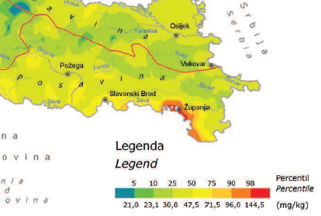
--
- Основа геолошка карта Републике Хрватске, Хрватски геолошки институт
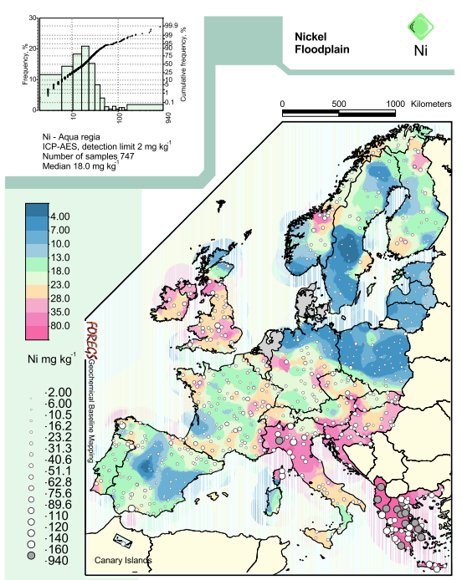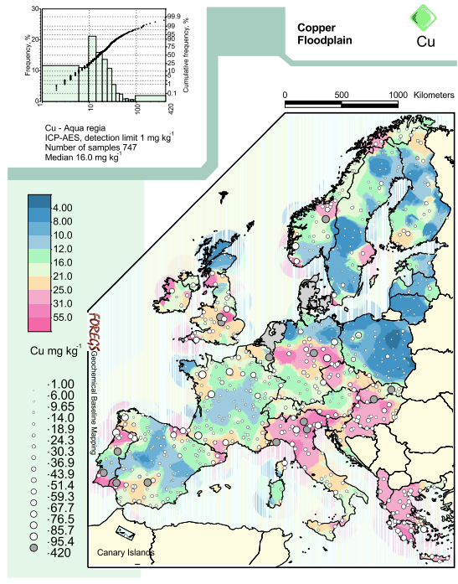
- FOREGS Global Geochemical map (EUROGeo survey): а) Никл и б) Бакар http://weppi.gtk.fi/publ/foregsatlas/

На деоницима реке Саве за које ће се радити Елаборати за багеровање пловног пута узводно и низводно од деонице на коју се односи Идејни пројекат (референтни узорци за узводну деоницу (6/5 и 6/6) и низводну деоницу (6/1 и 6/2) констатовано je прекорачење концентација:
- метала цинка (6/1 и 6/2) и хрома (6/1 и 6/2) више од циљне кориговане граничне вредности прописане Уредбом, али ниже од вредности кориговане граничне вредности, ниже од верификационог нивоа кориговане граничне вредности и ниже од ремедијационе кориговане граничне вредности.
- бакра (6/2) и никла (6/2, 6/5 и 6/6) виши од циљне кориговане граничне вредности прописане Уредбом, виши од вредности кориговане граничне вредности, виши од верификационог нивоа кориговане граничне вредности, али нижи од ремедијационе кориговане граничне вредности.
- никла (6/1) више од циљне кориговане граничне вредности прописане Уредбом, више од вредности кориговане граничне вредности, више од верификационог нивоа кориговане граничне вредности и више од ремедијационе кориговане граничне вредности.
На узводној деоници (6/5 и 6/6) постоји само значајније прекорачење никла.
На низводној деоници (6/1 и 6/2) осим значајног прекорачења никла, постоји и значајније прекорачење бакра. Како су повећане концентрације никла (више од ремедијационе кориговане граничне вредности на узорку 6/1) утврђене само на једном узорку, а већ је образлагано да је никл природан фон реке Саве, потребно је размотрити примену посебних мера заштите за његову дислокацију.
Постоје индикације да је порекло бакра у седименту последица састава тла и интезивне пољопривредне производње и употребе ђубрива и хербицида на бази бакра (Слика 2б). Такође, забележено је просторно повећање бакра од горњих делова слива Саве ка доњим, а нарочито после Жупање (Дистрибуција тешких метала у земљиштима рипаријалне зоне реке Саве, Докторска дисертација, Милица Д. Марковић, 2021).
(ђ) ваздух: Према Годишњем извештају о стању квалитета ваздуха у Републици Србији, Агенције за заштиту животне средине, 2019, на пројектном подручју нема мерних станица (најближе станице су у Сремској Митровици, Шапцу и Лозници).
Највећи утицај пројектних активности, у периоду извођења радова, биће привремено повећање буке и емисије штетних гасова из грађевинских машина, настале сагоревањем погонских горива.
Током експлоатације пројекат неће имати утицаја на квалитет ваздуха.
(е) климатски чиниоци: Водни објекти се граде локално и не могу имати значајнији утицај на промену климатских чинилаца. Стога климатски чиниоци нису изложени ризику, ни током изградње, ни током експлоатације објеката.
Према литератури „Adaptation in Europe – addresing risks and opportnities from climate change in the context of socio-economic developments“, EEA Report, No 3/2013 на просторима Централне и источне Европе очекују се већи температурни екстреми, мање летњих падавина, више речних поплава зими, веће температуре воде и др.
Рањивост пројектованих водних објеката на климатске промене је узета у обзир. Круне водних објеката дефинисане на основу ниског пловидбеног нивоа одређеног на основу података из последњег 30-годишњег периода, што укључује новије промене хидролошког режима.
(ж) грађевине: Постојеће грађевине у приобаљу и речном кориту нису изложене ризику ни током изградње, ни током експлоатације.
На деоници која је предмет Идејног пројекта постоје насипи и на левој обали Саве (насип уз Саву код Сремске Раче, објекат С.2.3.4, надлежност ЈВП „Воде Војводине”, водна јединица „Босут – Сремска Митровица”) и десној обали Саве (одбрамбена линија за заштиту Бијељине и околних насеља у Семберији, надлежност Јавне установе „Воде Српске“). Насипи су удаљени од корита Саве, тако да планирани радови неће имати утицаја на њих. Такође, багеровање корита на узводној и низводној деоници неће имати никаквог утицаја на оближње насипе.
Није планирано извођење никаквих радова у непосредној близини „друмско - железничког моста Рача“ који се налази на rkm 183+310 реке Саве. Нови мост на деоници Кузмин-Сремска Рача аутопута Београд – Сарајево, на стационажи ~rkm 183+250 налази се узводно од пројектованог система водних објеката.
На деоници која је предмет Идејног пројекта не постоје водни објекти у речном кориту, ни уз леву ни уз десну обалу.
У оквиру израде Елабората багеровања пловног пута снимиће се оближње постојеће грађевине у речном кориту и предвидети мере заштите.
(з) непокретна културна добра и археолошка налазишта:
На територији Републике Србије, на левој обали, постоји археолошки локалитет „Тврђава у Сремској Рачи“. Према стручној литератури, у околини Сремске Раче постојао је и раноримски логор или речна лука – „Graio“, чија тачна локација није позната.
Применом адекватних мера заштите и археолошког надзора током извођења радова, археолошки локалитети неће бити угрожени током изградње водних објеката. Не постоји ризик током експлоатације водних објеката.
(и) пејзаж:
На подручју су најзаступљеније шуме, пољопривредно земљиште и водене површине. Водни објекти се граде у кориту реке, до коте ЕN+1, тако да ће бити видљиве само у периоду малих вода. Како се водни објекти граде од природног камена, неће значајно одступати од околног природног окружења.
Извођењем водних објеката у кориту Саве промениће се пејзаж ове водене површине, али само у краћем периоду године (у периоду малих вода када ће грађевине бити видљиве).
Предвиђено багеровање низводно и узводно неће утицати на пејзаж.
(ј) међусобни односи наведених чинилаца: У Идејном пројекту је техничко решење дефинисано уз примену мера и услова за смањење утицаја на животну средину, а да се при том обезбеде строго прописане карактеристике пловног пута.
Уз поштовање забрана и препорука око технологије грађења и багеровања и добру организацију извођења радова, сви радови се могу квалитетно извести уз краткотрајан негативан утицај током извођења радова.
5. Опис могућих значајних утицаја пројекта на животну средину (непосредних и посредних, секундарних, кумулативних, краткорочних, средњорочних и дугорочних, сталних, привремених, позитивних и негативних) до којих може доћи услед:
(а) постојања пројекта:
Предвиђена техничка решења у суштини користе способност водотока да сам формира своје корито. На пројектној деоници се изградњом нових водних објеката усмерава ток воде тако да еродира део корита који је потребно продубити (пловни пут), односно успорава ток на оним местима где је потребно да се корито заспе наносом водотока (будућа међунаперска поља). Извођењем водних грађевина ће се постићи сужење речног корита, тј. формирати нова обала минор корита реке и побољшати услови транспорта наноса у средини корита. У циљу заштите станишта живог света реке и несметаног одвијања њихових животних циклуса, предвиђена је изградња водних објеката који нису повезани са обалом. Између грађевина и постојеће обале остаје канал („рукавац“) који омогућава несметану миграцију риба и других водених организама у свим хидролошким условима. Обалоутврде се изводе на кратким деоницама које су под утицајем објеката. Обалоутврде су мале висине, тако да се природна обала оставља у постојећем стању.
Могући значајни утицаји у току изградње:
Сви утицаји у току изградње су привременог карактера. Последица су присуства људи и машина, као и технологије и организације грађења (багеровања, транспорта и уградње великих количина грађевинског материјала). Сви планирани радови ће се реализовати у кориту реке, са реке. Приликом багеровања може доћи до краткотрајног замућења реке.
Извођење пројекта неће изазвати промене хидрауличког режима и режима наноса на узводној и низводној деоници Саве.
Уз поштовање забрана у периоду мреста риба, не очекују се значајни негативни ефекти. Радови се неће изводити једновремено на целом обухвату пројекта, а и биљни и животињски свет има способност обнављања у новоформираном кориту.
Како ће се радови одвијати у речном кориту, са реке, не очекује се негативан утицај на околно становништво.
Јавиће се краткорочан негативан утицај на одвијање пловидбе, који се благовременим најавама и означавањем може свести на прихватљив ниво.
Могући трајни утицаји у току експлоатације:
Трајне последице са становишта заштите животне средине настају као резултат формирања новог облика корита, односно локалне хидроморфолошке промене. Приобални део је измењен изградњом водних објеката између којих ће доћи до исталожавања наноса, чиме ће се временом формирати нова обала минор корита. Међутим, остављен је „рукавац“ између обале и неукорењених водних објеката са циљем обезбеђивања станишта за живи свет.
Дугорочно гледано пројекат ће имати позитиван ефекат на одвијање пловидбе, посебно у периодима малих вода, што му и јесте циљ.
(б) коришћења природних ресурса: Изградња нових водних објеката захтеваће веће количине материјала, углавном камена, које ће се допремити на градилиште. Материјал избагерован са спрудова у пловном путу ће се пребацити у део речног корита између водних објеката за делимично насипање међунаперских поља.
Утицаји на животну средину биће присутни само у периоду извођења радова.
(в) емисија загађујућих материја, стварања неугодности и уклањања отпада:
Утицаји у току извођења радова:
Током извођења радова, нарочито багеровања, може доћи до краткотрајног повећања замућености воде. Такође, могуће је хаваријско загађивање воде исцуривањем уља, нафте и нафтних деривата из пловне механизације.
Могуће је изазивање неугодности при одвијању речне пловидбе, настале повременим, краткотрајним и променљивим (дуж трасе и по ширини корита) изменама пловног пута усклађеним са динамиком извођења радова. Благовременим обавештавањем капетаније и најавом радова, непријатности се могу свести на прихватљиве.
Грађевински радови ће оптеретити подручје буком услед рада машина која се не може спречити, али како су радови привременог карактера и далеко од насељених места, неће бити значајнијег и дуготрајнијег угрожавања локалног становништва и локалитета грађења. Радници који раде у оваквом окружењу ће бити заштићени опремом за заштиту слуха. Поштовањем ограничења дозвољене буке у животној средини и поштовањем забране извођења радова у периоду гнежђења птица, негативан утицај буке на животну средину ће се свести на прихватљив ниво.
Утицаји у току експлоатације:
Како је предмет пројекта изградња водних објеката са циљем унапређења пловног пута, који се изводе од природног материјала – камена, током експлоатације неће бити продукције отпадних материја и емисија штетних материја, нити ће објекти изазвати загађивање воде, ваздуха и земљишта, повећање буке, вибрација и светлости. Сасвим локално, у периодима малих вода, када грађевине буду изнад нивоа реке може доћи до незнатног повећања топлоте и радијације топлоте у ваздух, јер је познато да се камен више загрева и дуже задржава поплоту од воде. Узевши у обзир да се ради о малим површинама камена који ће бити изнад нивоа воде и кратком периоду када ће камен бити изложен загревању, сматрамо да ће утицај бити занемарљив.
У току редовне експлоатације, не постоје услови за стварање непријатности или генерисање материја из објекта које потенцијално представљају опасност.
као и опис метода предвиђања коришћених приликом процене утицаја на животну средину:
Приликом процене утицаја на животну средину коришћене су информације из добијених услова и мишљења уз Локацијске услове, јавно доступних извора и расположиве стручне литературе.
За потребе пројекта извршене су две серије хидродинамичких мерења и мерења наноса (количине и гранулометрија суспендованог наноса и гранулометрија наноса у дну), као и геотехничка истраживања предметног подручја (картирање језгра истражних бушотина, гранулометрија и квалитет наноса).
За потребе пројекта коришћен је и софистицирани 2Д хидраулички модел којим су дефинисани сви параметри режима течења и транспорта наноса на деоници пројекта дијапазону хидролошких услова од мале воде до 100-годишње велике воде.
6. Опис мера предвиђених у циљу спречавања, смањења или отклањања сваког значајног штетног утицаја на животну средину.
(а) становништво: Нису потребне мере заштите, јер пројекат неће имати значајан утицај на становништво.
Прописује се мера благовременог најављивања радова и обележавање измењеног пловног пута, у току извођења радова, како би се смањили негативни утицаји на одвијање пловидбе.
(б) фауна:
Ихтиофауна: Иако на разматраном подручју нема евидентираних рибљих мрестилишта, увођење забране извођења радова у периоду фебруар-јун када се мрести највећи број рибљих врста, као и ограничавање дозвољеног броја дана повећане мутноће воде, представљају адекватну меру заштите ихтиофауне.
Орнитофауна: Багеровање се ради само у пловном путу тако да неће бити рађено на спрудовима изнад површине воде који служе као станишта гнежђења строго заштићене врсте птица жалара слепића (Charadrius dubius). Ако се уоче гнезда ових птица, прописана је забрана радова у периоду гнежђења, од 15. априла до 1. јула. Такође, период извођења радова у зони ушћа Дрине у Саву треба да буде ван периода када се гнезди црна рода (април - јул).
Делимично засута међунаперска поља ће представљати нова станишта за барске птице.
(в) флора: Нису потребне мере заштите, јер пројекат неће имати значајан утицај на флору.
(г) земљиште: Нису потребне мере заштите, јер пројекат неће имати значајан утицај на флору.
(д) вода: Радови ће се изводити у кориту реке, са реке, коришћењем пловне механизације.
Током багеровања наноса из пловног пута може доћи до краткотрајно повећане замућености воде. Ограничавањем броја дана дозвољеног прекорачења замућености, не очекују се значајнији негативни утицаји на квалитет вода.
Током радова могуће је хаваријско загађивање воде исцуривањем уља, нафте и нафтних деривата из пловне механизације. Поштовањем препорука технологије грађења, применом превентивних мера у случају хаваријских исцуривања уља и горива, негативан утицај се може свести на прихватљив ниво. У случају значајне угрожености еколошког коридора, поступити сагласно члану 6. (План реаговања у случају удеса), тачка 3. подтачка 7. Правилника о садржини политике превенције удеса и садржини и методологији израде Извештаја о безбедности и Плана заштите од удеса (Сл. гласник РС, бр. 41/10), која се односи на обавезу коришћења средства за заустављање даљег тока хемијског процеса и ширења негативних утицаја (средства за адсорпцију, неутрализацију, деконтаминацију и др.).
Трајно ће доћи до измене режима малих вода и проноса наноса на предметној деоници.
Квалитет наноса: Нису предвиђене додатне мере и додатна истраживања на деоници Саве која је предмет Идејног пројекта и на деоници узводно од ње, јер чак и да се предузму мере заштите приликом дислокације наноса, исти такав материјал ће стићи са узводних деоница, јер су концентрације никла геолошког порекла.
На деоници низводно од ушћа Дрине, приликом израде Елабората за багеровање пловног пута, могу се извршити додатна узорковања како би се утврдила потреба примене посебних мера заштите за његово дислоцирање, јер један узорак није довољан. Такође, како је после Жупање забележено просторно повећање никла и бакра нису потребне додатне мере, јер ће исти такав нанос стићи са узводних деоница. Мере које би утицале на количину бакра потребно је спроводити кроз пољопривреду.
(ђ) ваздух: Грађевински радови ће оптеретити подручје буком услед рада машина која се не може спречити. Како су радови привременог карактера, неће бити значајнијег и дуготрајнијег угрожавања локалног становништва и локалитета грађења. Како се радови одвијају на реци и њеним обалама, бука настала у току изградње ће имати краткротајно негативан утицај на становништво и животну средину. Радници који раде у оваквом окружењу ће бити заштићени опремом за заштиту слуха. Транспортом грађевинског материјала реком, смањиће се емисија штетних гасова, која би била значајно већа када би се транспорт одвијао копненим путем.
Поштовањем ограничења дозвољене буке у животној средини и поштовањем забране извођења радова у периоду гнежђења птица, негативан утицај буке на животну средину ће се свести на прихватљив ниво.
(е) климатски чиниоци: Нису потребне посебне мере заштите.
(ж) грађевине: Пројектом је предвиђена изградња нових водних објеката, ради испуњавања захтева унапређења пловног пута.
Новоизграђене водни објекти неће имати утицај на постојеће насипе и мостове.
Напомињемо да у зони моста код Сремске Раче није обезбеђена минимална дубина од 2,5 m. Уређење корита у непосредној зони моста (300 m узводно и низводно) није предмет овог Идејног пројекта.
Приликом багеровања пловног пута на деоници Саве низводно од ушћа Дрине, треба водити рачуна о постојећим водним објектима.
(з) непокретна културна добра и археолошка налазишта: Условима Заштите споменика културе (Прилог 7), прописан је организован константан археолошки надзор приликом извођења радова на левој савској обали у циљу заштите „Тврђаве у Сремској Рачи“. Поштовањем услова заштите културе и сталним надзором, не очекују се негативни ефекти на постојеће културно добро.
(и) пејзаж: Како се водни објекти граде од природног камена, испоштована је мера естетског уклапања водних објеката у природно окружење. При водостајима изнад нивоа ЕN+1 m, неће бити промена пејзажа.
(ј) међусобни односи наведених чинилаца:
Техничко решење је дато уз примену мера и услова за смањење утицаја на животну средину, а да се при том задовоље строго прописане карактеристике пловног пута. Уз поштовање забрана, препорука око технологије грађења и добру организацију извођења радова, радови се могу квалитетно извести уз краткотрајан негативан утицај током извођења радова.
7. Нетехнички резиме информација од 2 до 6.
Планирани радови се изводе за потребе унапређења постојећег пловног пута на Сави. Захтеване карактеристике пловног пута ће се обезбедити багеровањем спрудова у коридору пловног пута и изградњом водних објеката уз близини леве и десне обале, на деоници реке Саве од km 178+200 до km 183+200. Део радова ће се реализовати и на територији Босне и Херцеговине (Републике Српске). Споразумом (Прилог 1) су дефинисане обавезе и начин израде документације.
Идејни пројекат обухвата радове на деоници од km 178+200 до km 183+200 реке Саве. Предвиђено је багеровање спрудова у кориту реке Саве и изградња водних објеката: 2 коса напера, 14 управних напера уз леву обалу, 12 управних напера уз десну обалу, 1 праве паралелне грађевине и 30 кратких обалоутврда. Објекти су ниски (круна је 1 m изнад мале воде/ниског пловидбеног нивоа) и нису укорењени уз обалу како би се обезбедио простор за водене организме.
За потребе багеровања узводне и низводне деонице у односу на деоницу обухваћену идејним пројектом биће урађени посебни Елаборати багеровања пловног пута, у складу са одговарајућим законима.
Како су и на територији Републике Србије и на територији Босне и Херцеговине (Републике Српске) пројектом планирани само радови у речном кориту (багеровање корита реке и изградња неукорењених водних објеката са кратким обалоутврдама у циљу заштите обале), неће бити потребна пренамена земљишта.
Предвиђена техничка решења у суштини користе способност водотока да сам формира своје корито. Изградњом водних објеката се усмерава ток воде тако да еродира део корита који је потребно продубити (пловни пут), односно успорава ток на оним местима где је потребно да се корито заспе наносом водотока (будућа међунаперска поља). Извођењем водних објеката ће се постићи сужење речног корита тј. формирање нових обала минор корита реке и побољшати услови транспорта наноса у средини корита.
Изградња нових водних објеката захтеваће веће количине природног материјала, углавном камена, које ће се из одабраних каменолома допремити на градилиште. Материјал избагерован са спрудова у пловном путу, ће се пребацити у део речног корита између водних објеката за делимично насипање међунаперских поља, чиме ће се временом формирати нова обала минор корита. У процесу изградње користиће се течна горива.
Радови ће се изводити у кориту реке, са реке, коришћењем пловне механизације. Грађевински материјал ће се допремати водним путем.
Водни објекти у току експлоатације неће генерисати негативне промене на ширу околину локације, а у кумулативном смислу очекују се позитивни утицаји на услове пловидбе.
Како је предмет пројекта изградња водних објеката са циљем унапређења пловног пута, који се изводе од инертног природног материјала (камена), током експлоатације неће бити продукције отпадних материја и емисија штетних материја, које ће додатно изазвати загађивање воде, ваздуха и земљишта, повећање буке, вибрација и светлости.
У одабиру техничког решења примењене су мере ублажавања утицаја на животну средину. Усвојено је решење са неукорењеним наперима, са простором уз обалу (канал - „рукавац“) за потребе живог света приобалних и водених станишта.
На локалитету обухваћеном радовима нема густо насељених подручја, тако да Пројекат неће имати негативних последица на становништво. Привремен, краткотрајан утицај биће на одвијање пловидбе, али само у периоду извођења радова. Дугорочно се побољшавају услови пловидбе.
Доминантан утицај Пројекат има на постојећу ихтиофауну и орнитофауну. Разматрано подручје у Републици Србији налази се у просторном обухвату еколошки значајног подручја „Босутске шуме“ (бр. 17) еколошке мреже Србије и међународно значајног подручја за птице IBA – Important Bird Area „Босутске шуме“ (RS021IBA), као и на подручју међународног еколошког коридора реке Саве који је утврђен Уредбом о еколошкој мрежи (Сл. гласник РС, бр. 102/10). На разматраном подручју налази се и Парк Природе „Босутске шуме“, који је у поступку заштите. На територији Републике Српске, на десној обали се налази Заштићено станиште „Громижељ“. Такође, на разматраном подручју у инундацији леве обале Саве се налази и станиште „Град“ SMI01, који представља значајан орнитолошки локалитет у ком се гнезди црна рода. На спрудовима изнад површине воде гнезди се строго заштићена врста птица жалар слепић (Charadrius dubius). Применом прописаних забрана за период извођења радова, утицај ће бити сведен на прихватљив ниво.
Како се након извођења система водних грађевина очекује стварање нових спрудова у међупросторима, пројекат може имати и позитиван утицај. Новонастала подручја, настала таложењем флувијалног наноса, осим своје примарне хидротехничке функције, важна су и са еколошке перспективе. Наталожени неоргански материјали представљају врло погодну подлогу за развој вегетације. Надаље, ово подручје може значајно допринети биодиверзитету и представљати сталне биотопе или периодичне коридоре за кретање различитих животињских врста, док релативно плитке воде и присуство потопљене вегетације осигуравају повољне услове за мрешћење риба.
Како ће се радови изводити у кориту реке, са реке, пројектом нису предвиђени радови који би утицали на ободну флору подручја.
Нема негативних утицаја на околно земљиште, јер се радови изводе у кориту реке, са реке.
Осим привременог замућења реке и могућег хаваријског исцуривања уља и горива у водотоке, током извођења радова неће бити негативних утицаја на квалитет воде. Поштовањем препорука технологије грађења, применом превентивних мера у случају хаваријских исцуривања уља и горива и ограничавањем броја дана дозвољеног прекорачења замућености, не очекују се значајнији негативни утицаји на квалитет вода. Дугорочно ће доћи до промене режима малих вода и транспорта наноса на предметној деоници.
Урађена је анализа квалитета наноса на три бушотине (6 узорака). На простору обухваћеном Идејним пројектом и деоници узводно постоји само значајније прекорачење у погледу повишених концентација никла, који је природни фон реке Саве (геолошког порекла), али како је порекло углавном геолошко, нису потребне додатна истраживања. На деоници низводно постоји значајно прекорачење никла и значајније бакра. Како су после Жупање забележена просторна повећања никла и бакра низводно, нису потребне додатне мере, јер ће исти такав нанос стићи са узводних деоница. Концентације бакра су делом последица геологије, а делом интезивне пољопривреде. Мере које би утицале на количину бакра потребно је спроводити кроз пољопривреду.
У периоду извођења радова доћи ће до привременог повећања буке. Како се радови одвијају на реци и њеним обалама, бука настала у току изградње ће имати краткротајно негативан утицај на становништво. Радници који раде у оваквом окружењу ће бити заштићени опремом за заштиту слуха. Поштовањем ограничења дозвољене буке у животној средини и поштовањем забране извођења радова у периоду гнежђења птица, негативан утицај буке на животну средину ће се свести на прихватљив ниво. Коришћењем речног а не друмског транспорта грађевинског материјала, смањиће се бука и емисија штетних гасова.
Водни објекти се граде локално и не могу имати значајнији утицај на промену климатских чинилаца.
Рањивост водних објеката на климатске промене је узета у обзир дефинисања висине грађевина, које су 1 m више од ниског пловидбеног нивоа.
Неће бити негативних утицаја на постојеће грађевине.
На територији Републике Србије, на левој обали, постоји археолошки локалитет „Тврђава у Сремској Рачи“. Према стручној литератури, у околини Сремске Раче постојао је и раноримски логор или речна лука – „Graio“, чија тачна локација није позната. Условима Заштите споменика културе (Прилог 7), прописан је организован константан археолошки надзор приликом извођења радова на левој савској обали у циљу заштите „Тврђаве у Сремској Рачи“. Поштовањем услова заштите културе и сталним надзором, не очекују се негативни ефекти на постојеће културно добро.
На подручју су најзаступљеније шуме, пољопривредно земљиште и водене површине. Водни објекти се граде у кориту реке и биће видљиве само у периоду малих вода, око месец дана годишње. При вишим водостајима неће бити промена пејзажа.
8. Подаци о могућим тешкоћама (технички недостаци или непостојање одговарајућег стручног знања и вештина) на које је наишао носилац пројекта.
С обзиром на врсту објекта и ниво утицаја на животну средину, расположиви подаци су по обиму и квалитету били довољни за процену утицаја на животну средину.
ДЕО I
КАРАКТЕРИСТИКЕ ПРОЈЕКТА
Р. бр. | Питање | ДА/НЕ | Које карактеристике окружења Пројеката могу бити захваћене утицајем и како? | Да ли последице могу бити значајне?  Зашто?
1. Да ли извођење, рад или престанак рада Пројекта подразумева активности које ће проузроковати физичке промене на локацији (топографије, коришћење земљишта, измену водних тела, итд)?
1.1 | Трајну или привремену промену коришћења земљишта, површинског слоја или топографије укључујући повећање интензитета коришћења? | НЕ | Радови се реализују у кориту реке, тако да неће бити потребна пренамена земљишта. Водни објекти се изводе до коте ЕН+1, тако да ће бити видљиви само у периоду малих вода.
1.2 | Рашчишћавање постојећег земљишта, вегетације или грађевина? | НЕ | Нису предвиђени радови на околном земљишту, сви радови се реализују у кориту реке.
1.3 | Настанак новог вида коришћења земљишта? | НЕ | Сви радови ће се реализовати у кориту реке.
1.4 | Претходни радови, на пример бушотине, испитивање земљишта? | ДА | Инжењерскогеолошки истражни радови и испитивање квалитета наноса | Без последица
1.5 | Грађевински радови? | ДА | У фази изградње вршиће се краткорочан утицај. | Дугорочно нема негативних утицаја
1.6 | Довођење локације у задовољавајуће стање по престанку Пројекта? | ДА | Водни објекти ће бити изграђени од камена и уклопљени у околни природни амбијент. | Последице нису значајне, јер водне грађевине неће бити видљуве, осим краткотрајно (у периоду малих вода)
1.7 | Привремене локације за грађевинске радове или становање грађевинских радника? | НЕ | Нису планиране
1.8 | Надземне грађевине, конструкције или земљани радови укључујући пресецање линеарних објеката, насипање или ископе? | НЕ | Водни објекти ће се градити у кориту реке, под водом. Ископ корита ће се вршити само у коридору постојећег пловног пута. | Доћи ће до измене облика корита, у циљу побољшања карактеристика пловног пута.
1.9 | Подземни радови укључујући рудничке радове и копање тунела? | НЕ | Пројектом нису предвиђени подземни радови
1.10 | Радови на исушивању земљишта? | НЕ | Пројектом нису предвиђени радови на исушивању земљишта.
1.11 | Измуљивање? | НЕ | Планира се ископ спрудова из коридора пловног пута, али је материјал углавном шљунковит и песковит
1.12 | Индустријски и занатски производни процеси? | НЕ
1.13 | Објекти за складиштење робе и материјала? | НЕ
1.14 | Објекти за третман или одлагање чврстог отпада или течних ефлуената? | НЕ | Не, чврсти отпад биће одвожен баржама и третиран према карактеристикама материјала
1.15 | Објекти за дугорочни смештај погонских радника? | НЕ
1.16 | Нови пут, железница или речни транспорт током градње или експлоатације? | ДА | Пројекат се ради у циљу унапређења постојећег пловног пута на Сави.  Сав транспорт потребног материјала је планиран реком. | Последице су позитивне са аспекта речног транспорта.
1.17 | Нови пут, железница, ваздушни саобраћај, водни транспорт или друга транспортна инфраструктура, укључујући нове или измењене правце и станице, луке, аеродроме, итд? | НЕ | Сви радови се реализују у постојећем водном путу.
1.18 | Затварање или скретање постојећих транспортних праваца или инфраструктуре која води ка изменама кретања саобраћаја? | НЕ | Биће краткотрајних измена пловидбе у периоду извођења радова
1.19 | Нове или скренуте преносне линије или цевоводи? | НЕ
1.20 | Запречавање, изградња брана, изградња пропуста, регулација или друге промене у хидрологији водотока или аквифера? | ДА | Пројекат предвиђа уређење основног корита реке Саве уз промене режима течења и услова транспорта наноса услед изградње водних објеката | Изградњом система грађевина које нису укорењене у обалу формираће се ново корито, са већим дубинама у пловном путу, спрудовима уз леву и десну обалу и рукавцима уз обале
1.21 | Прелази преко водотока? | НЕ
1.22 | Црпљење или трансфер воде из подземних или површинских извора? | НЕ
1.23 | Промене у водним телима или на површини земљишта које погађају одводњавање или отицање? | ДА | Основна идеја пројекта је да се постављени циљ (побољшање пловидбених услова) постигне уз минималне интервенције на водном телу и утицаје на животну средину и природна добра.  Радови неће утицати на отицај великих вода. | Радови ће бити узрок хидроморфолошких промена, чији утицај на животну средину треба утврдити одговарајућим мониторингом
1.24 | Превоз персонала или материјала за градњу, погон или потпуни престанак? | ДА | Приликом изградње биће организован превоз персонала и материјала пловилима | Без последица
1.25 | Дугорочни радови на демонтажи, потпуном престанку или обнављању рада? | НЕ | Водни објекти су трајног карактера, тако да неће бити демонтаже ни престанка рада.  Могући су накнадни радови на одржавању/санацији, уколико дође до оштећења објеката или заустављања наноса у пловном путу, у условима великих вода. | Без последица
1.26 | Текуће активности током потпуног престанка рада које могу имати утицај на животну средину? | НЕ | Објекти су трајног карактера
1.27 | Прилив људи у подручје, привремен или сталан? | НЕ | Само учесници у изградњи, привремено | Без последица
1.28 | Увођење нових животињских и биљних врста? | НЕ
1.29 | Губитак аутохтоних врста или генетске и биолошке разноврсности? | НЕ
1.30 | Друго? | НЕ
2. Да ли ће постављање или погон постројења у оквиру Пројекта подразумевати коришћење природних ресурса као што су земљиште, вода, материјали или енергија, посебно оних ресурса који су необновљиви или који се тешко обнављају?
2.1 | Земљиште, посебно неизграђено или пољопривредно? | НЕ | Радови се изводе у речном кориту Саве
2.2 | Вода? | НЕ | Радови се изводе у речном кориту. Не троши се вода у процесу изградње
2.3 | Минерали? | НЕ
2.4 | Камен, шљунак, песак? | ДА | Изградња објекта захтеваће коришћење великих количина камена који ће се допремити из каменолома. Избагеровани песак и шљунак користиће се за попуњавање међунаперских поља.
2.5 | Шуме и коришћење дрвета? | НЕ
2.6 | Енергија, укључујући електричну и течна горива? | ДА | Течна горива ће се користи само током изградње објекта. | Без значајних последица, осим у случајевима хаваријских исцуривања
2.7 | Други ресурси? | НЕ
3. Да ли пројекат подразумева коришћење, складиштење, транспорт, руковање или производњу материја или материјала који могу бити штетни по људско здравље или животну средину или изазвати забринутост због постојећег или могућег ризика по људско здравље?
3.1 | Да ли пројекат подразумева коришћење материја или материјала који су токсични или опасни, по људско здравље или животну средину (флора, фауна, снабдевање водом)? | НЕ | Констатовано је прекорачење концентрација никла у наносу, што је природни фон реке Саве (геолошког порекла). За подручје Идејног пројекта и узводне деонице нису потребна додатна истраживања.  На деоници низводно постоји значајно прекорачење никла и значајније бакра, али нису потребне додатне мере, јер ће исти такав нанос стићи са узводних деоница. Порекло бакра је делом геолошко, а делом последица интезивне пољопривреде. Мере које би утицале на количину бакра потребно је спроводити кроз пољопривреду.
3.2 | Да ли ће пројекат изазвати промене у појави болести или утицати на преносиоце болести (на пример, болести које преносе инсекти или које се преносе водом)? | НЕ
3.3 | Да ли ће Пројекат утицати на благостање становништва, на пример, променом услова живота? | ДА | Побољшање услова пловидбе на Сави ће имати позитиван ефекат на становништво Србије и других прибрежних земаља
3.4 | Да ли постоје посебно рањиве групе становника које могу бити погођене извођењем Пројекта, на пример, болнички пацијенти, стари? | НЕ
3.5 | Други узроци? | НЕ
4. Да ли ће током извођења, рада или коначног престанка рада настајати чврсти отпад?
4.1 | Јаловина, депонија уклоњеног површинског слоја или руднички отпад? | НЕ | Отпад из корита и са обала реке биће одвожен баржама и третиран у складу са њиховим карактеристикама | Без последица ако се буде третирао у складу са законским прописима
4.2 | Градски отпад (из станова или комерцијални отпад)? | НЕ
4.3 | Опасан или токсични отпад (укључујући радио-активни отпад)? | НЕ
4.4 | Други идустријски процесни отпад? | НЕ
4.5 | Вишак производа? | НЕ
4.6 | Отпадни муљ или други муљеви као резултат третмана ефлуента? | НЕ
4.7 | Грађевински отпад или шут? | НЕ
4.8 | Сувишак машина и опреме? | НЕ
4.9 | Контаминирано тло или други материјал? | НЕ
4.10 | Пољопривредни отпад? | НЕ
4.11 | Друга врста отпада? | НЕ
5. Да ли извођење Пројекта подразумева испуштање загађујућих материја или било којих опасних, токсичних или непријатних материја у ваздух?
5.1 | Емисије из стационарних или мобилних извора за сагоревање фосилних горива? | ДА/НЕ | Емисија гасова из грађевинских машина које користе течна горива, само током извођења радова. | Привремени утицај.
5.2 | Емисије из производних процеса? | НЕ
5.3 | Емисије из материјала којима се рукује укључујући складиштење и транспорт? | НЕ
5.4 | Емисије из грађевинских активности укључујући постројења и опрему? | ДА | Багеровање, транспорт и уградња материјала у грађевине може да изазове замућење воде само током извођења радова. | Негативни утицаји су привременог карактера.
5.5 | Прашина или непријатни мириси који настају руковањем материјалима укључујући грађевинске материјале, канализацију и отпад? | ДА | Приликом изградње доћи ће до појаве непријатних мириса насталих сагоревањем погонских горива | Неће бити значајних последица јер ће утицаји бити привременог карактера
5.6 | Емисије због спаљивања отпада? | НЕ
5.7 | Емисије због спаљивања отпада на отвореном простору (на пример, исечени материјал, грађевински остаци)? | НЕ
5.8 | Емисије из других извора? | НЕ
6. Да ли извођење Пројекта подразумева проузроковање буке и вибрација или испуштање светлости, топлотне енергије или електромагнетног зрачења?
6.1 | Због рада опреме, на пример, машина, вентилационих постројења, дробилица? | НЕ
6.2 | Из индустријских или сличних процеса? | НЕ
6.3 | Због грађевинских радова и уклањања грађевинских и других објеката? | ДА | Бука услед рада грађевинских машина током извођења | Временски ограничени.
6.4 | Од експлозија или побијања шипова? | НЕ
6.5 | Од грађевинског или погонског саобраћаја? | ДА | Бука при транспорту материјала који ће се одвијати реком | Временски ограничени.
6.6 | Из система за осветљење или система за хлађење? | НЕ
6.7 | Из извора електромагнетног зрачења (подразумевају се ефекти на најближу осетљиву опрему као и на људе)? | НЕ
6.8 | Из других извора? | НЕ
7. Да ли извођење Пројекта води ризику загађења земљишта или вода због испуштања загађујућих материја на тло или у канализацију, површинске и подземне воде?
7.1 | Због руковања, складиштења, коришћења или цурења опасних или токсичних материја? | ДА/НЕ | Сви радови се реализују у кориту реке, са реке. Није планирано одлагање вишка материјала, ни отпада, нити складиштење опасних или токсичних материја на обалама.  На простору обухваћеном Идејним пројектом и узводно постоји прекорачење у погледу повишених концентрација никла у речном наносу чије багеровање је потребно. Како је то природни фон реке Саве (геолошког порекла), не сматра се опасним.  На деоници низводно су констатоване повећане концентрације бакра и никла, али како су они делимично геолошког, а делимично последица интезивне пољопривредне производње, не сматрају се опасним, јер чак и кад би их уклонили сличан нанос би опет стигао са узводних деоница.  Може доћи до хаваријског исцуривања уља и погонских горива током извођења радова. | Није потребно извршити додатна истраживања јер никл и бакар чине природан фон реке Саве.  Применом превентивних мера и брзим реаговањем, ако до хаваријског исцуривања дође, ризик се може сматрати ниским.
7.2 | Због испуштања канализације или других флуената (третираних или нетретираних) у воду или у земљиште? | НЕ
7.3 | Таложењем загађујућих материја испуштених у ваздух, у земљиште или у воду? | НЕ
7.4 | Из других извора? | НЕ
7.5 | Постоји ли дугорочни ризик због загађујућих материја у животној средини из ових извора? | НЕ | За изградњу водних објеката користи се природан камен који је инертан материјал.
8. Да ли током извођења и рада Пројекта може настати ризик од удеса који могу утицати на људско здравље или животну средину?
8.1 | Од експлозија, исцуривања, ватре итд, током складиштења, руковања, коришћења или производње опасних или токсичних материја? | НЕ
8.2 | Због разлога који су изван граница уобичајене заштите животне средине, на пример, због пропуста у систему контроле загађења? | НЕ
8.3 | Због других разлога? | НЕ
8.4 | Због природних непогода (на пример, поплаве, земљотреси, клизишта, итд)? | ДА | Водни објекти се граде у речном кориту, тако да су изложени великим водама Саве, ерозији, леду и таласима од јаких ветрова. | Праћењем метеоролошке и хидролошке ситуације и добрим организовањем извођења радова, ризик се може свести на мали. Током експлоатације, ризик од оштећења водних објеката је мали уколико радови буду изведени према пројектној документацији.
9. Да ли ће Пројекат довести до социјалних промена, на пример, у демографији, традиционалном начину живота, запошљавању?
9.1 | Промене у обиму популације, старосном добу, структури, социјалним групама? | НЕ
9.2 | Расељавање становника или рушење кућа или насеља или јавних објеката у насељима, на пример, школа, болница, друштвених објеката? | НЕ
9.3 | Кроз досељавање нових становника или стварање нових заједница? | НЕ
9.4 | Испостављањем повећаних захтева локалној инфраструктури или службама, на пример, становање, образовање, здравствена заштита? | НЕ
9.5 | Отварање нових радних места током градње или експлоатације или проузроковање губитка радних места са последицама по запосленост и економију? | НЕ
9.6 | Други узроци? | ДА | Побољшаће се услови пловидбе што води развоју речног саобраћаја као гране привреде и новом запошљавању.
10. Да ли постоје други фактори које треба размотрити, као што је даљи развој који може водити последицама по животну средину или кумулативни утицај са другим постојећим или планираним активностима на локацији?
10.1 | Да ли ће Пројекат довести до притиска за даљим развојем који може имати значајан утицај на животну средину, на пример, повећано насељавање, нове путеве, нов развој пратећих индустријских капацитета или јавних служби, итд.? | ДА | Очекује се развој речног саобраћаја | Позитиван утицај
10.2 | Да ли ће Пројекат довести до развоја пратећих објеката, помоћног развоја или развоја подстакнутог Пројектом који може имати утицај на животну средину, на пример пратећe инфраструктурe (путеви, снабдевање електричном енергијом, чврсти отпад или третман отпадних вода, итд), развој насеља, екстрактивне индустрије, снабдевање и др.? | ДА | Очекује се развој речног саобраћаја | Позитиван утицај.
10.3 | Да ли ће Пројекат довести до накнадног коришћења локације које ће имати утицај на животну средину? | ДА | Формиран рукавац (изградњом неукорењених напера) и делимично засута међунаперска поља представљаће ново станиште за живи свет. | Утицај је позитиван на животну средину
10.4 | Да ли ће Пројекат омогућити у будућности развој по истом моделу? | ДА | Могуће је да постоји потреба за уређењем других критичних деоница за пловидбу на Сави или другим водним путевима
10.5 | Да ли ће Пројекат имати кумулативне ефекте због близине других постојећих или планираних пројеката са сличним ефектима? | НЕ
ДЕО II
Карактеристике ширег подручја на коме се планира пројекат
За сваку карактеристику пројекта наведену у наставку, треба размотрити да ли нека од набројаних компонената животне средине може бити захваћена утицајем пројекта.
ПИТАЊЕ: Да ли постоје карактеристике животне средине на локацији или у околини локације пројекта које могу бити захваћене утицајем пројекта?

- подручја заштићена међународним, националним или локалним прописима, због својих природних, пејзажних, културних или других вредности, које могу бити захваћене утицајем пројекта:
На територији Републике Србије разматрано подручје налази се у просторном обухвату еколошки значајног подручја „Босутске шуме“ (бр. 17) еколошке мреже Србије и међународно значајно подручје за птице IBA – Important Bird Area „Босутске шуме“ (RS021IBA), као и на подручју међународног еколошког коридора реке Саве који је утврђен Уредбом о еколошкој мрежи (Сл. гласник РС, бр. 102/10).
На разматраном подручју налази се и Парк Природе „Босутске шуме“, који је у поступку заштите.
На територији Републике Српске, на десној обали се налази Заштићено станиште „Громижељ“.
На територији Републике Србије, на левој обали, постоји археолошки локалитет „Тврђава у Сремској Рачи“. Према стручној литератури, у околини Сремске Раче постојао је и раноримски логор или речна лука – „Graio“, чија тачна локација није позната.

- друга подручја важна или осетљива због своје екологије, на пример мочварна подручја, водотоци или друга водна тела, планинска подручја, шуме и шумско земљиште;
Пројекат се реализује у кориту реке Саве.
У Републици Србији, према предлогу Плану управљања водама 2021-2027 , разматрано подручје припада водним телима на Сави (SA_6: Сава од ушћа канала Манђелос до ушћа Дрине и SA_7: Сава од ушћа Дрине до државне границе са Републиком Хрватском) и по карактеру су у категорији „природно водно тело“. Границу ова два водна тела на Сави чини ушће Дрине, односно водно тело DR_1_A: Дрина од ушћа у Саву до ушћа Лешнице (такође природно водно тело).
У Босни и Херцеговини (Република Српска) према доступним подацима Међународне комисије за заштиту реке Дунав (ICPDR), разматрано подручје припада водном телу BA_RS_SA_1A. Ово водно тело обухвата исти сектор Саве као водно тело SA_7 у Србији (од ушћа Дрине узводно до границе са Р. Хрватском) и оцењено је као потенцијално значајно измењено.
У Републици Србији, према предлогу Плана управљања водама, на пројектом разматраном подручју налазе се водна тела подземне воде Западни Срем–плиоцен (SA_GW_I_6), Лозничко Поље (DR_GW_I_1) и Мачва - основни водоносни комплекс (SA_GW_I_3), а на територији Босне и Херцеговине (Република Српска), од значаја за подручје је водно тело интергрануларне порозности BA_DR_GW_I_2 (План управљања обласним ријечним сливом (дистриктом) ријеке Саве Републике Српске (2017-2021
На ширем подручју Пројекта у Републици Србији налазе се, али нису захваћена пројектом:
• Строги природни резерват "Стара Вратична",
• IBA подручја: Доње Подриње и Засавица (у непосредном окружењу).
• Еколошка мрежа: Доње Подриње и Засавица.
На територији Републике Српске, на десној обали се налази Заштићено станиште „Громижељ“.

- подручја која користе заштићене, важне или осетљиве врсте флоре и фауне, на пример за раст и развој, размножавање, одмор, презимљавање, миграцију, које могу бити захваћене утицајем пројекта;

На разматраном подручју у инундацији леве обале Саве се налази и станиште „Град“ SMI01, који представља значајан орнитолошки локалитет у ком се гнезди црна рода. На спрудовима изнад површине воде гнезди се строго заштићена врста птица жалар слепић (Charadrius dubius).унутрашње површинске и подземне воде: Река Сава.

- заштићена природна добра;
На територији Републике Србије разматрано подручје налази се у просторном обухвату еколошки значајног подручја „Босутске шуме“ (бр. 17) еколошке мреже Србије и међународно значајно подручје за птице IBA – Important Bird Area „Босутске шуме“ (RS021IBA), као и на подручју међународног еколошког коридора реке Саве који је утврђен Уредбом о еколошкој мрежи (Сл. гласник РС, бр. 102/10).
На разматраном подручју налази се и Парк Природе „Босутске шуме“, који је у поступку заштите.
На територији Републике Српске, на десној обали се налази Заштићено станиште „Громижељ“.

- правци или објекти који се користе за јавни приступ рекреационим и другим објектима:
Пловни пут на Сави је у AGN споразуму категорисан као унутрашњи водни пут од међународног значаја унутар европске мреже пловних путева, са ознаком Е 80-12.
У току је изградња аутопута Београд-Сарајево, деоница Сремска Рача – Кузмин. Пројекат нема утицаја на нови мост преко Саве, на стационажи ~rkm 183+250.

- саобраћајни правци подложни загушењима или који могу проузроковати проблеме животној средини;
Пловни пут на Сави.

- подручја на којима се налазе непокретна културна добра:
На територији Републике Србије, на левој обали, постоји археолошки локалитет „Тврђава у Сремској Рачи“. Према стручној литератури, у околини Сремске Раче постојао је и раноримски логор или речна лука – „Graio“, чија тачна локација није позната.
ПИТАЊЕ: Да ли се пројекат налази на локацији на којој ће вероватно бити видљив многим људима?
НЕ – Водни објекти ће бити видљиви са новог моста на аутопуту, само у периоду малих вода, као и посадама пловила који буду користили пловни пут.
ПИТАЊЕ: Да ли се пројекат налази на претходно неизграђеној локацији, на којој ће доћи до губитка зелених површина?
НЕ – Нема губитака зелених површина, сви радови се реализују у речном кориту.
ПИТАЊЕ: Да ли се на локацији пројекта или у околини земљишта које ће бити захваћено утицајем пројекта користи за одређене приватне или јавне намене, на пример:
- куће, баште, друга приватна имовина; да, на десној обали реке Саве (територија БиХ).
- индустрија; не
- трговина; не
- рекреација; не
- јавни отворени простори; не
- јавни објекти; не
- пољопривреда; не
- шумарство; не
- туризам; не
- рудници и каменоломи, и др? Не

ПИТАЊЕ: Да ли постоје планови за будуће коришћење земљишта на локацији или у околини које би могло бити захваћено утицајем пројекта?
НЕ - радови су у складу са Просторним планом територије Града Сремска Митровица до 2028 (Сл. лист Града Сремске Митровице, бр. 8/15).
У Просторном плану Града Бијељина наведено је да се планира изградња пристаништа-луке Рача.
ПИТАЊЕ:Да ли постоје подручја на локацији или у околини која су густо насељена, која би могла бити захваћена утицајем пројекта?
НЕ – Подручје обухваћено пројектом је претежно пољопривредно и шумско. Једино насеље је Сремска Рача, удаљена око 600 m од зоне интервенције. Насеље нема велику густину насељености (према попису из 2011. године, 624 становника).
ПИТАЊЕ: Да ли постоје подручја осетљивог коришћења земљишта на локацији или у околини, која могу бити захваћена утицајем пројекта?
- болнице; не
- школе; не
- верски објекти; не
- јавни објекти? не
ПИТАЊЕ: Да ли постоје подручја на локацији или у околини са важним, високо квалитетним или недовољним ресурсима, који би могли бити захваћени утицајем пројекта:
- подземне воде; не
- површинске воде; да
- шуме; не
- пољопривредно земљиште; не
- риболовно подручје; да
- туристичко подручје; не
- минералне сировине? не
ПИТАЊЕ: Да ли на локацији пројекта или у околини има подручја која већ трпе загађење или штету на животној средини, на пример тамо где су постојећи правни стандарди животне средине премашени, која могу бити захваћена утицајем пројекта?
НЕ
ПИТАЊЕ: Да ли постоји могућност да локација пројекта буде погођена земљотресом, слегањем, клизањем, ерозијом, поплавама или екстремним климатским условима, као на пример, температурним разликама, маглама, јаким ветровима, који могу довести до тога да пројекат проузрокује проблеме животној средини?
ДА – Водни објекти се граде у речном кориту, тако да су изложене великим водама Саве, ерозији, леду и таласима од јаких ветрова.
ПИТАЊЕ: Да ли је вероватно да ће испуштања пројекта имати последице по квалитет чинилаца животне средине:
- климатских, укључујући микроклиму и локалне и шире микроклиматске услове; не
- хидролошких – на пример, количине, протицај или ниво подземних вода у рекама и језерима; да
- педолошких – на пример, количина, дубина, влажност; не
- геоморфолошких – на пример, стабилност или ерозивност? не
ПИТАЊЕ: Да ли је вероватно да ће пројекат утицати на доступност или довољност ресурса, локално или глобално:
- фосилних горива; не
- вода; не
- минералне сировине, камен, песак, шљунак; не
- дрво; не
- других необновљивих ресурса; не
- инфраструктурних капацитета на локацији – вода, канализација, производња и пренос електричне енергије, телекомуникације, путеви одлагања отпада, железница? не
ПИТАЊЕ: Да ли постоји вероватноћа да пројекат утиче на људско здравље и благостање заједнице:
- квалитет или токсичност ваздуха, воде, прехрамбених производа и других производа за људску потрошњу; не
- стопу болести и смртности појединаца, заједнице или популације због изложености загађењу; не
- појаву или распоређеност преносиоца болести, укључујући инсекте; не
- угроженост појединаца, заједница или популације болестима; не
- осећање личне сигурности појединаца; не
- кохезију и идентитет заједнице; не
- културни идентитет и заједништво; не
- права мањина; не
- услове становања; не
- запосленост и квалитет запослења; не
- економске услове; не
- друштвене институције и др?. не

Графички прилози
Графички прилог 1. | Прегледна ситуација подручја реке Саве (km 170+000 - km 188+000) и реке Дрине (km 0+000 - km 5+000) (R=1:25.000)
Графички прилог 2. | Детаљна ситуација са приказом усвојеног техничког решења регулације реке Саве од km 178+200 до km 183+200 (R 1:10.000)
Графички прилог 3.1. | Детаљна ситуација са приказом потребног багеровања реке Саве од km 170+000 до km 178+200 (R 1:10.000)
Графички прилог 3.2. | Детаљна ситуација са приказом потребног багеровања реке Саве од km 183+200 до km 188+000 (R 1:10.000)

Текстуални прилози – Споразум, Локацијски услови и остала документација
Списак документације:
Прилог 1: | Закључак о утврђивању Основе за вођење преговора и закључивање Споразума између Владе Републике Србије и Савета министара Босне и Херцеговине о начину финансирања и израде пројектно-техничке документације, вођење управних поступака за процену утицаја на животну средину, издавање локацијских услова, сагласности и грађевинске дозволе за Пројекат „Хидротехнички и багерски радови на уређењу критичног сектора за пловидбу – Ушће Дрине и Саве“, Влада Републике Србије 05 бр. 018-7601/2021-2 од 26.8.2021 (у даљем тексту „Споразум РС-БиХ за потребе Пројекта“),
Прилог 2: | Одлука одбора за просторно планирање, саобраћај, инфраструктуру и телекомуникације, о давању сагласности Влади Републике Србије за привремену примену Основе за вођење преговора и закључивање Споразума између Владе Републике Србије и Савета министара Босне и Херцеговине о начину финансирања и израде пројектно-техничке документације, вођење управних поступака за процену утицаја на животну средину, издавање локацијских услова, сагласности и грађевинске дозволе за Пројекат „Хидротехнички и багерски радови на уређењу критичног сектора за пловидбу – Ушће Дрине и Саве“ и Споразума између Владе Републике Србије и Савета министара Босне и Херцеговине о начину финансирања и израде пројектно-техничке документације, вођење управних поступака за процену утицаја на животну средину, издавање локацијских услова, сагласности и грађевинске дозволе за Пројекат „Хидротехнички и багерски радови на уређењу критичног сектора за пловидбу – Ушће Дрине и Саве“ до његовог ступања на снагу, Влада Републике Србије, Генерални секретаријат 05 бр. 018-8306/2021 од 9.9.2021 (у даљем тексту „Сагласност Владе РС за привремену примену Споразума РС-БиХ за потребе Пројекта“),
Прилог 3: | Локацијски услови, Министарство грађевинарства, саобраћаја и инфраструктуре, бр. 350-02-02235/2021-07 од 27.01.2022. године (бр. ROP-MSGI-41455-LOC-1/2021),
Прилог 4: | Услови водног саобраћаја, Министарство грађевинарства, саобраћаја и инфраструктуре, Сектор за водни саобраћај и безбедност пловидбе, Лучка капетанија Сремска Митровица, бр. 342-15-1/22 од 20.01.2022. године (бр. ROP-MSGI4-1455-LOC-1-HPAP-11/2021),
Прилог 5: | Услови заштите животне средине, Покрајински секретаријат за урбанизам и заштиту животне средине – процена утицаја, Нови Сад, бр. 140-501-211/2022-05 од 21.01.2022. године (ROP-MSGI-41455- LOC-1-HPAP-12/2021),
Прилог 6: | Услови заштите природе, Покрајински завод за заштиту природе, Нови Сад, 03 број 020-3759/2 од 24.12.2021. године (ROP-MSGI-41455-LOC-1-HPAP-4/2021),
Прилог 7: | Услови заштите споменика културе, Завод за заштиту споменика културе, Сремска Митровица, бр. 500-07/2021 од 20.12.2021. године (бр. ROP-MSGI-41455-LOC-1-HPAP-3/2021),
Прилог 8: | Водни услови, Покрајински секретаријат за пољопривреду, водопривреду и шумарство, Нови Сад, бр. 104-325-2327/2021-04 од 29.12.2021. године (ROP-MSGI-41455-LOC-1-HPAP6/2021),
Прилог 9: | Мишљење у поступку издавања водних услова, ЈВП„Воде Војводине“, Нови Сад, бр. II-1318/9-21 од 23.12.2021. године,
Прилог 10: | Одговор у поступку издавања водних услова, ЈВП„Воде Војводине“, Нови Сад, бр. II-1318/5-21 од 10.12.2021. године (ROP-MSGI-41455-LOC-1-HPAP-10/2021),
Прилог 11: | Услови безбедности водног саобраћаја, Министарство грађевинарства, саобраћаја и инфраструктуре, Дирекција за водне путеве, Београд, бр. 11/153-1 од 28.12.2021. године (ROP-MSGI-41455-LOC1-HPAP-7/2021),
Прилог 12: | Услови одбране, Министарство одбране, Сектора за материјалне ресурсе, Управе за инфраструктуру, бр. 19767-4 од 20.12.2021. године (ROP-MSGI-41455-LOC-1-HPAP8/2021),
Прилог 13: | Министарство заштите животне средине (извод из локацијских услова), бр. 011-00-01704/2021-03 од 27.12.2021,
Прилог 14: | Информација о локацији, Министарство грађевинарства, саобраћаја и инфраструктуре, бр. 350-02-02235/2021-07 од 03.12.2021. године (ROP-MSGI-41455-LOC-1/2021),
Прилог 15: | Водне смјернице, Република Српска, Јавна установа „Воде Српске“ Бијељина, бр. 01/10-3-620-1/22 од 9.2.2022. године,
Прилог 16: | Извештај ревизионе комије о извршеној стручној контроли генералног пројекта и претходне студије оправданости, Министарство грађевинарства, саобраћаја и инфраструктуре, бр. 351-01-00585/2021-07 од 01.06.2021. године

Споразум РС-БиХ за потребе Пројекта
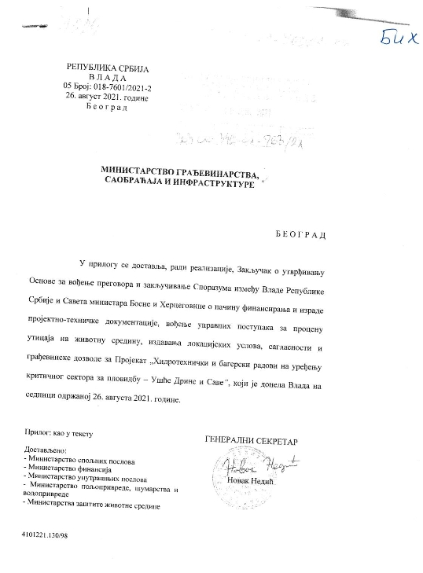
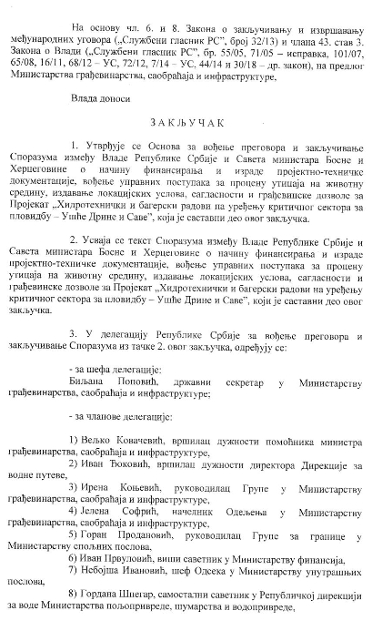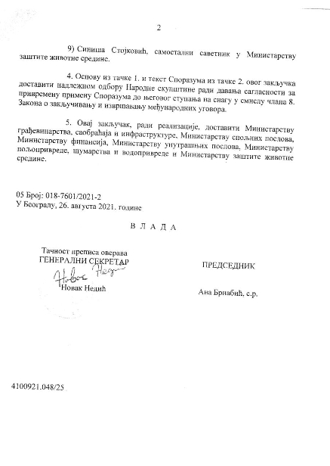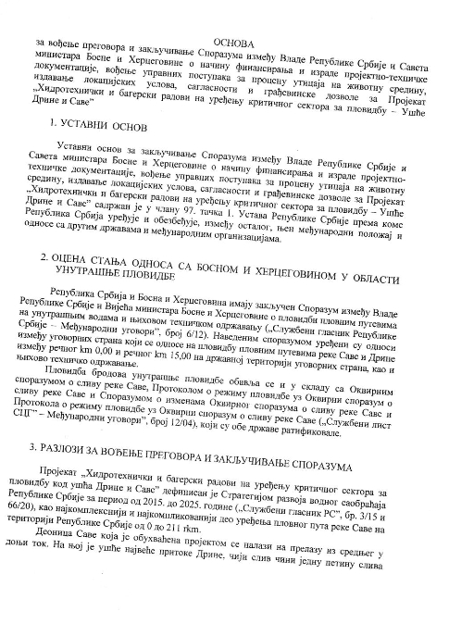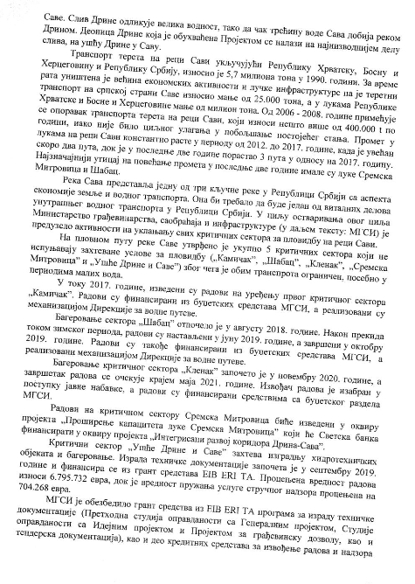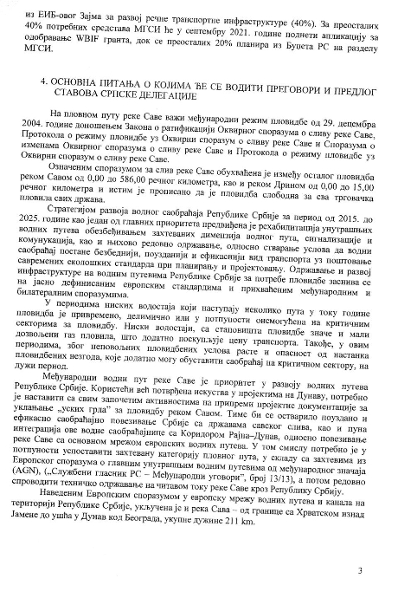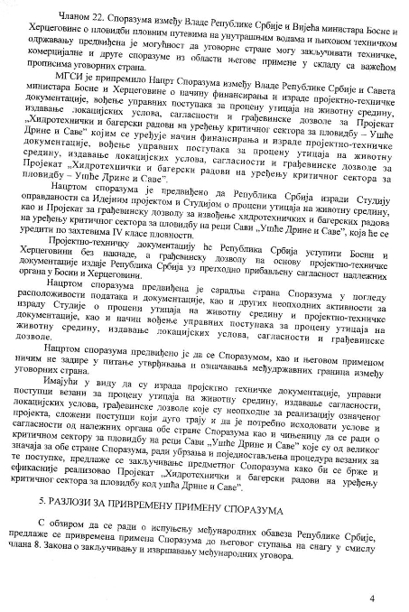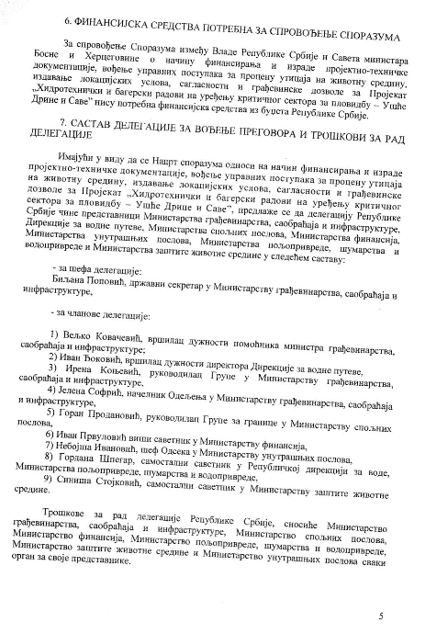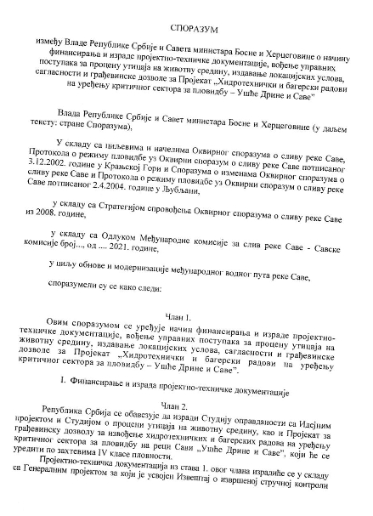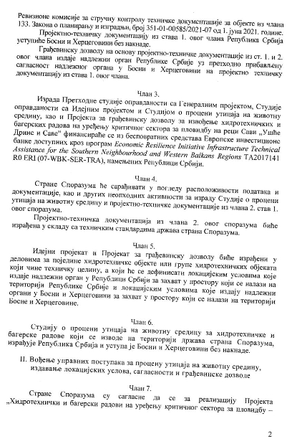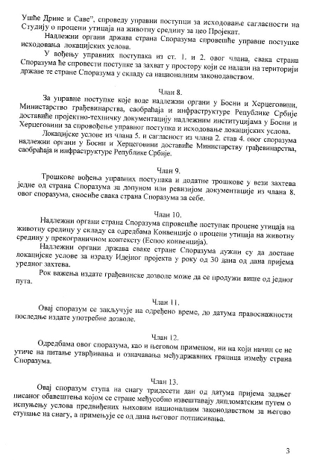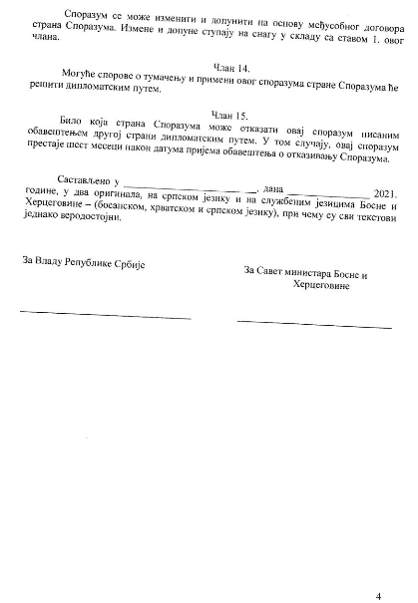

Сагласност Владе РС за привремену примену Споразума РС-БиХ за потребе Пројекта
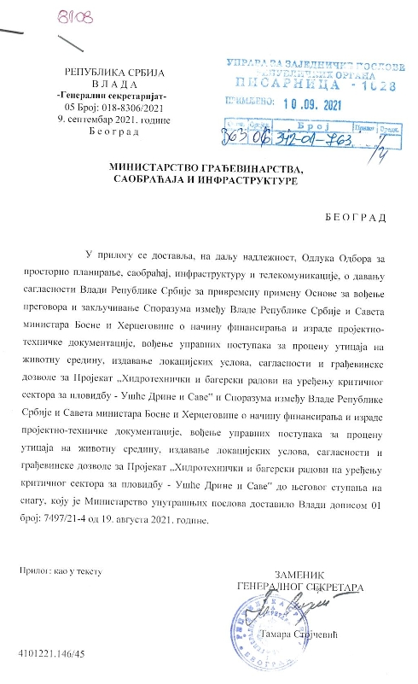
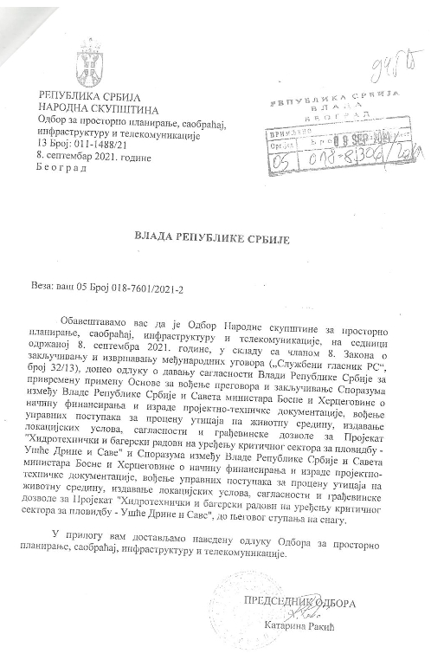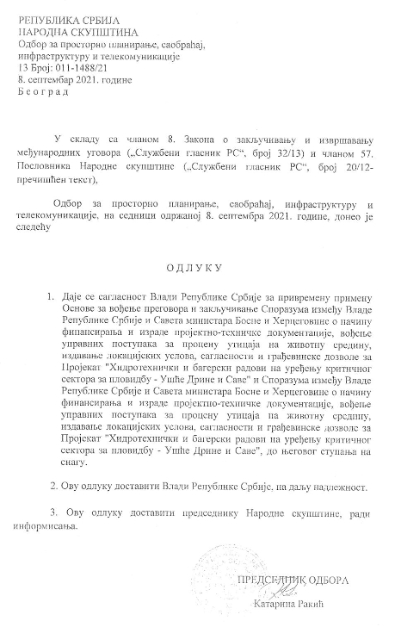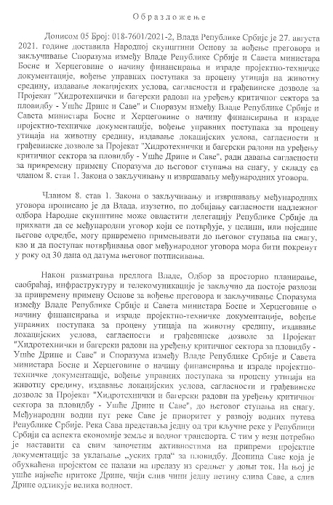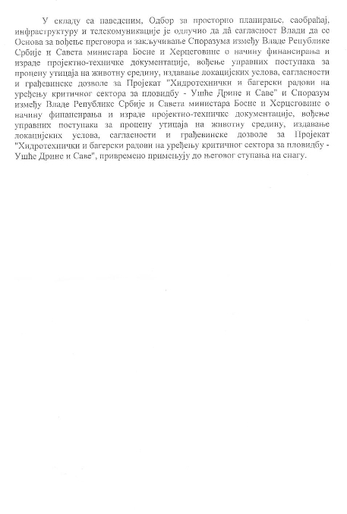

Локацијски услови, Министарство грађевинарства, саобраћаја и инфраструктуре
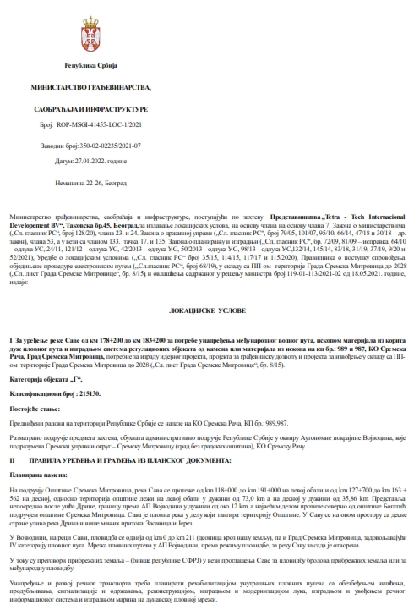
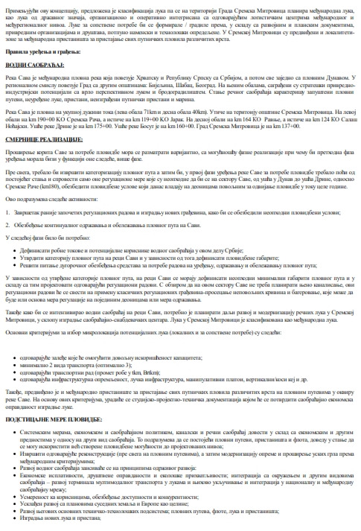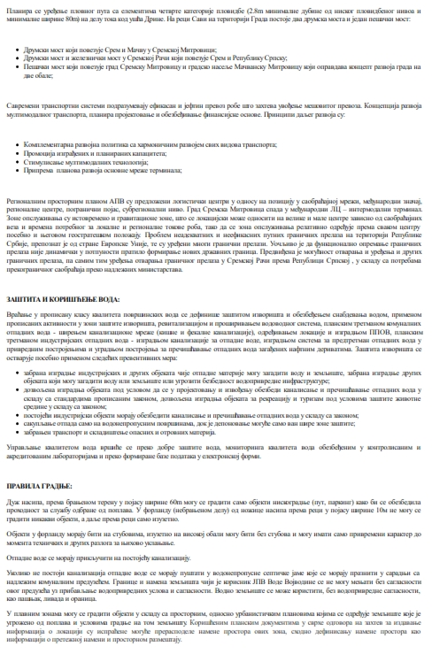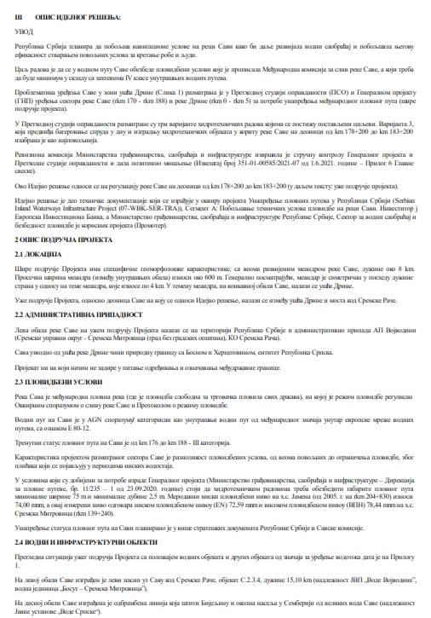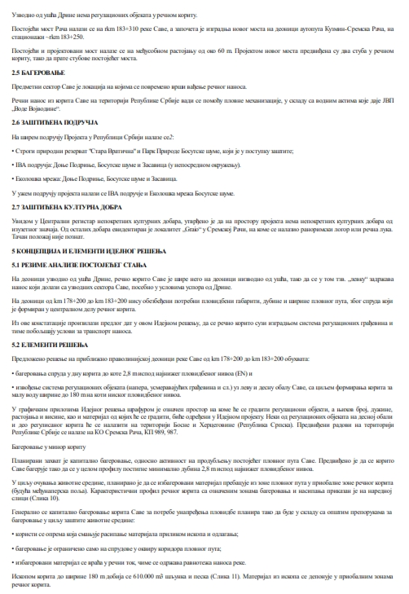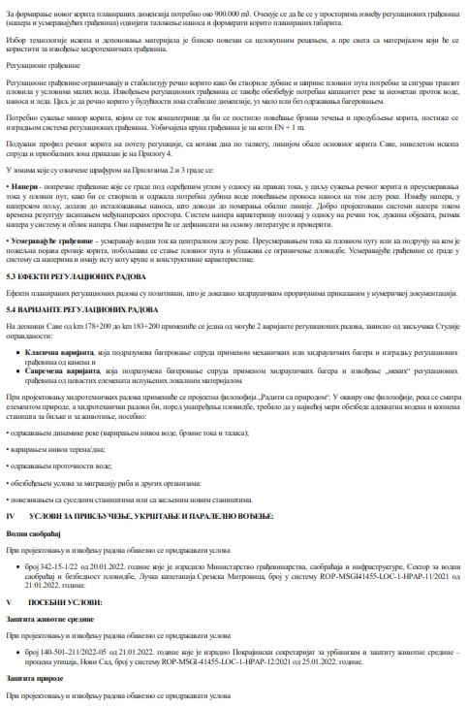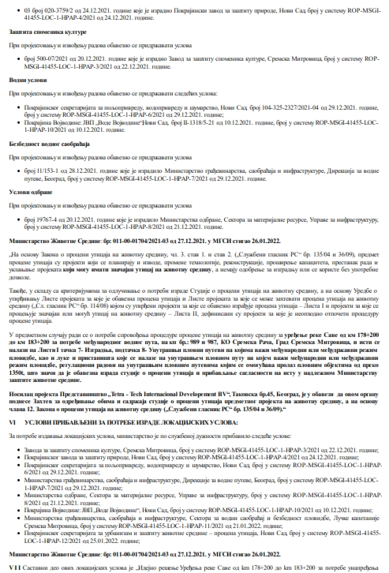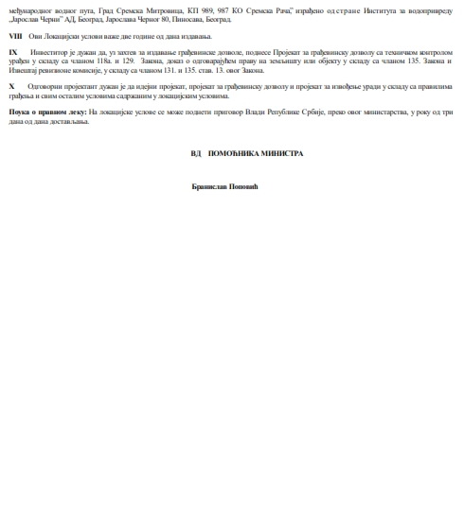

Услови водног саобраћаја, Лучка капетанија Сремска Митровица
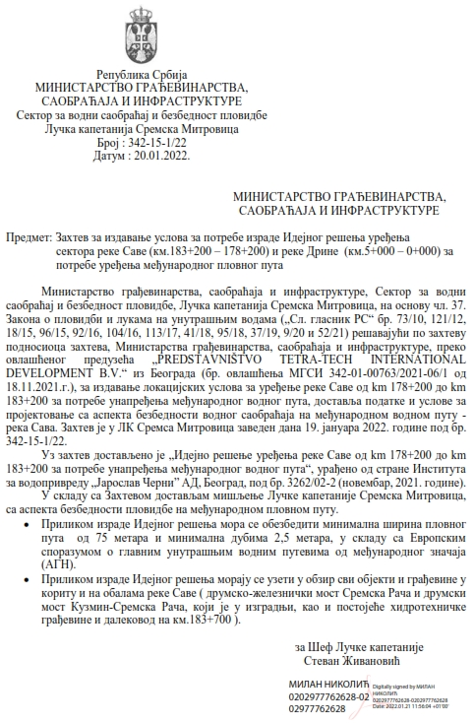

Услови заштите животне средине, Покрајински секретаријат за урбанизам и заштиту животне средине
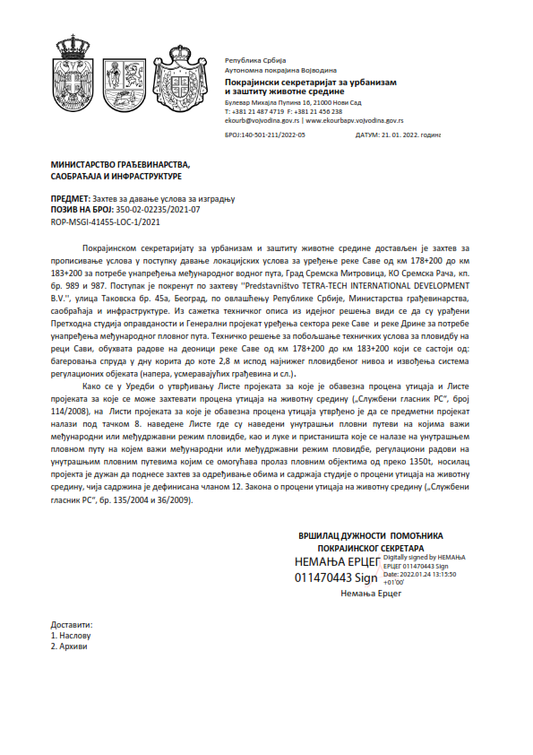

Услови заштите природе, Покрајински завод за заштиту природе
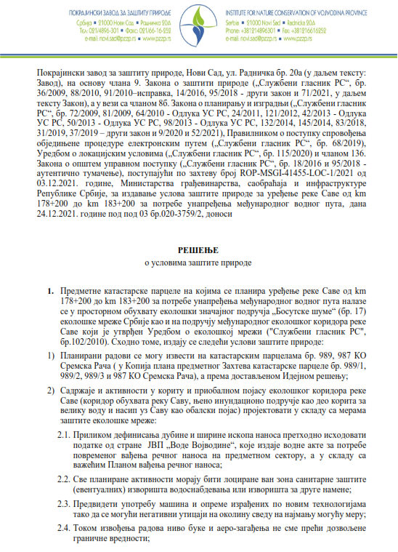
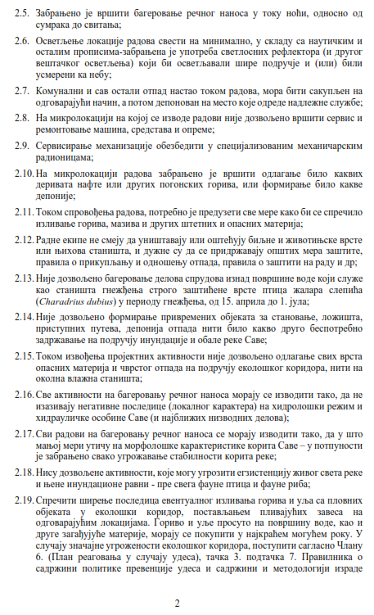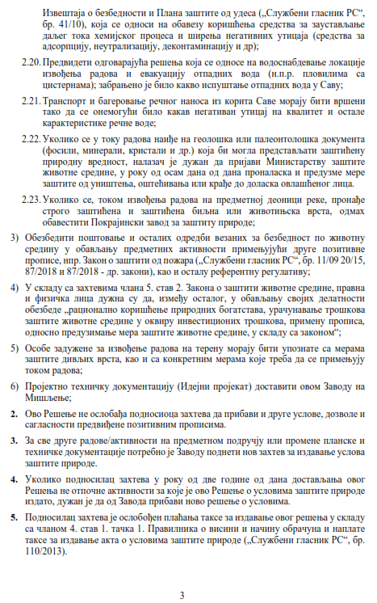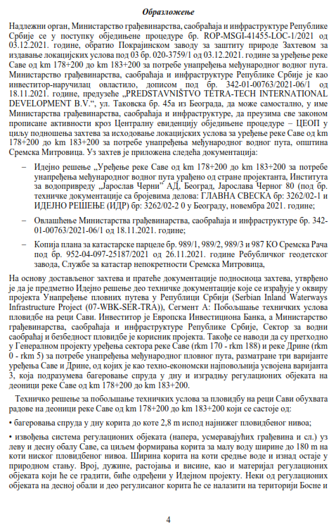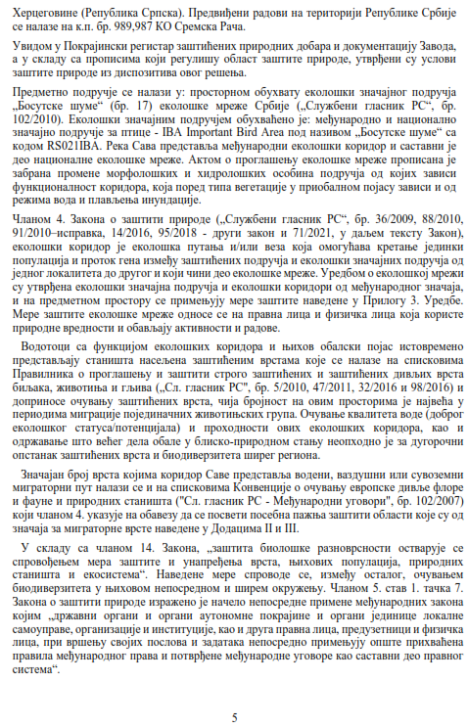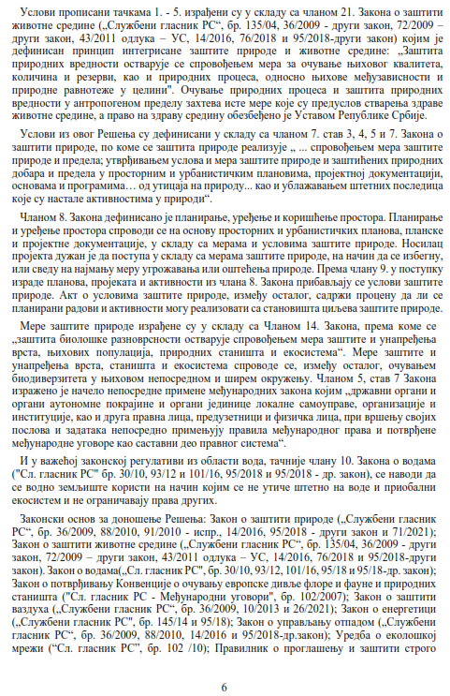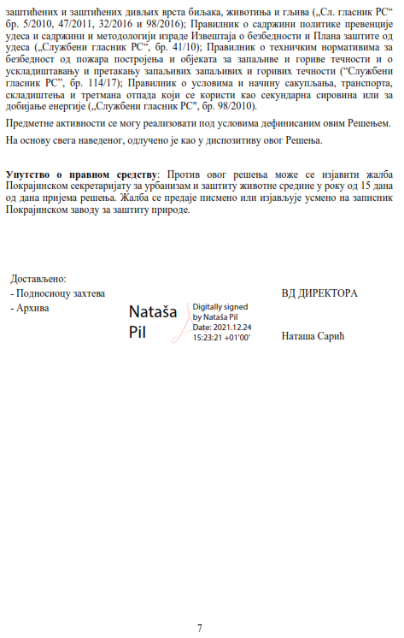

Услови заштите споменика културе, Завод за заштиту споменика културе, Сремска Митровица
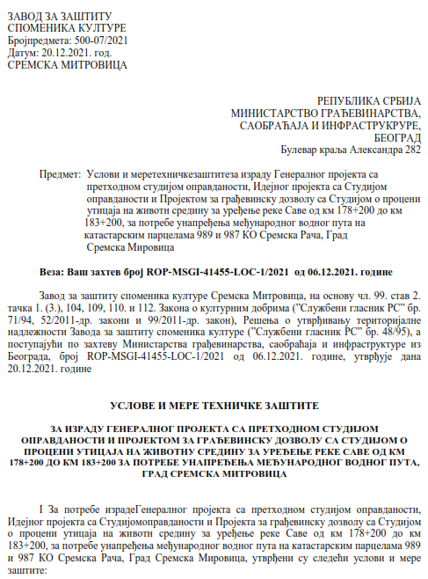
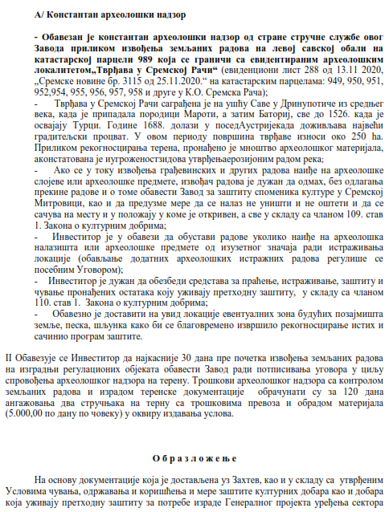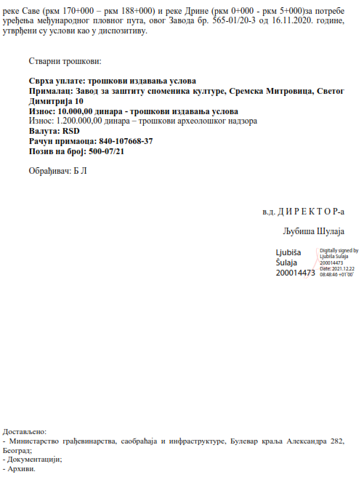

Водни услови, Покрајински секретаријат за пољопривреду, водопривреду и шумарство
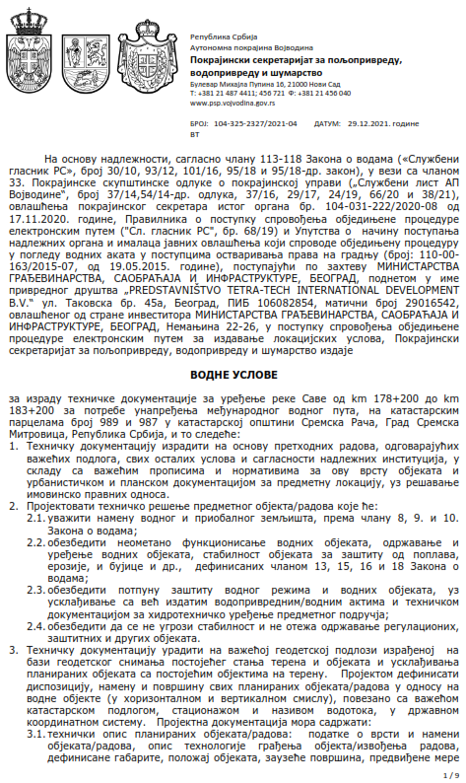
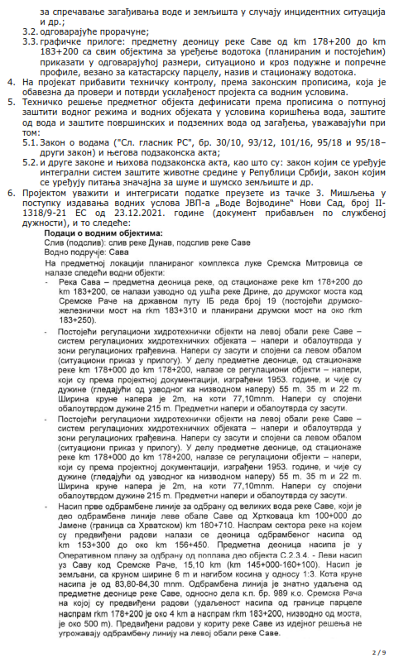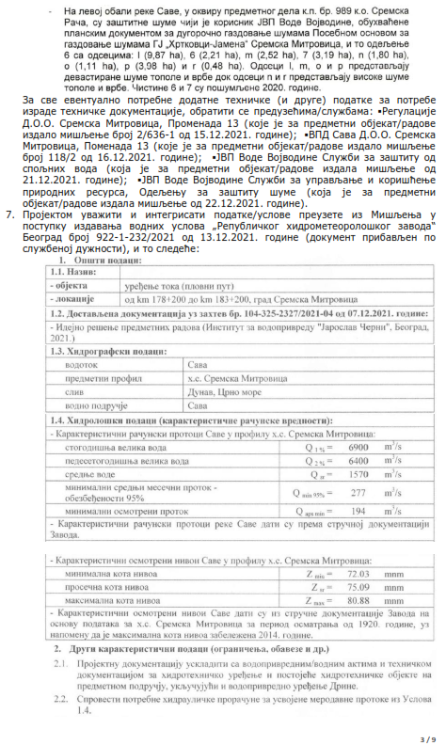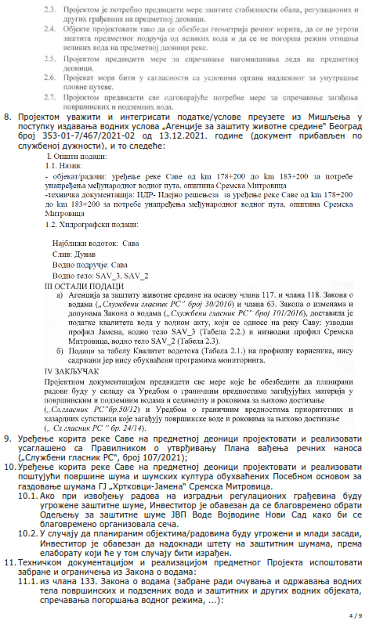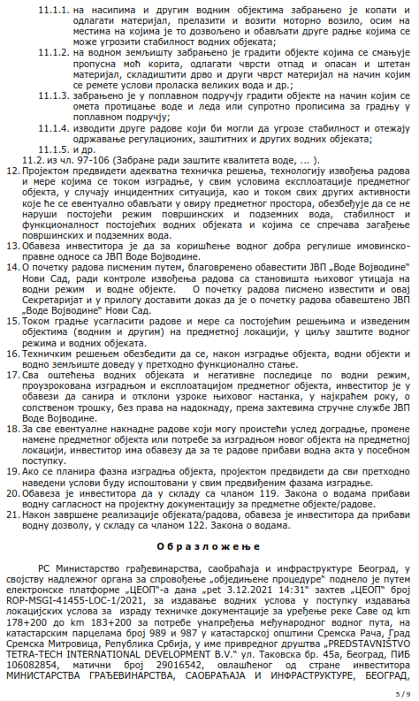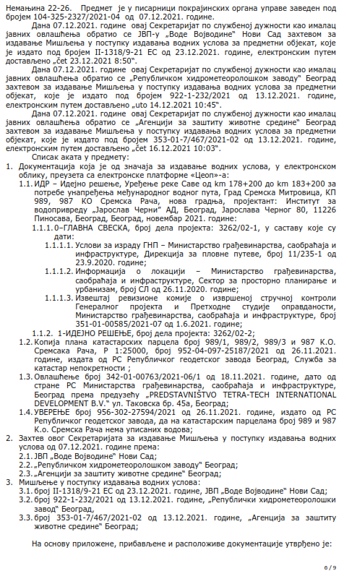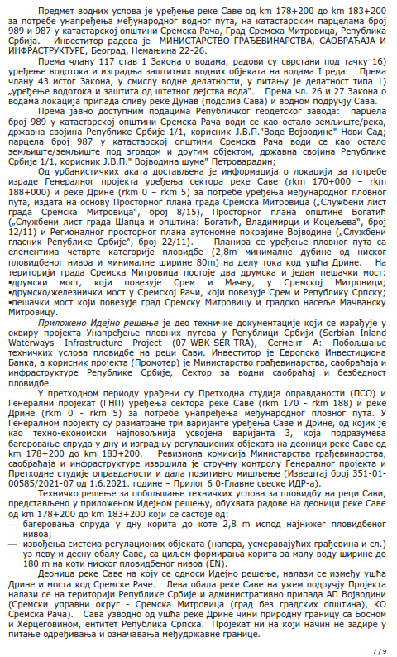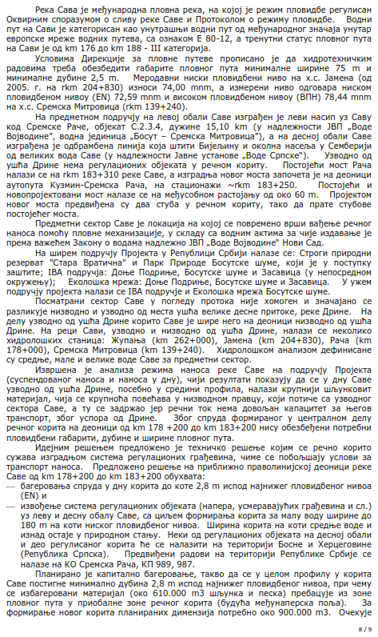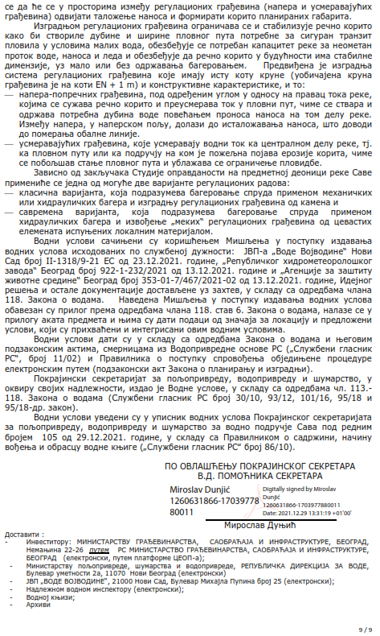

Мишљење у поступку издавања водних услова, ЈВП„Воде Војводине“
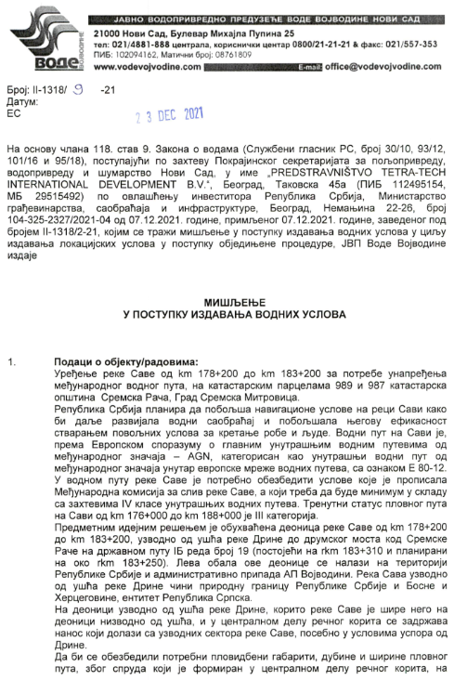
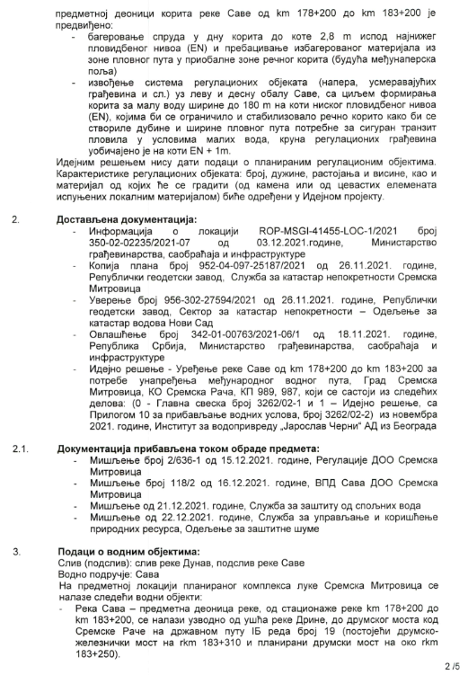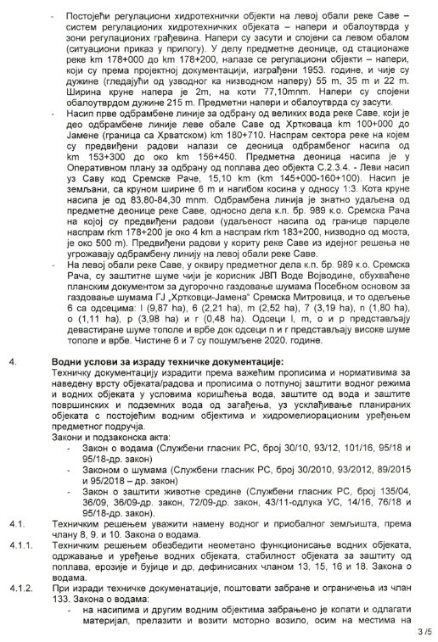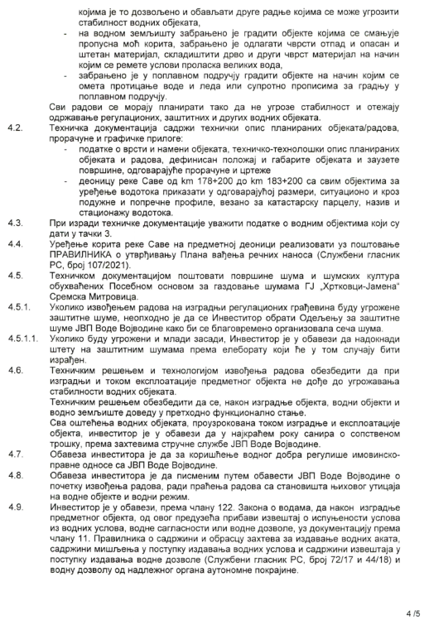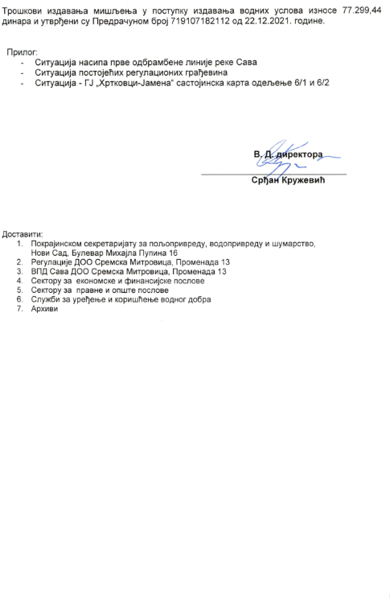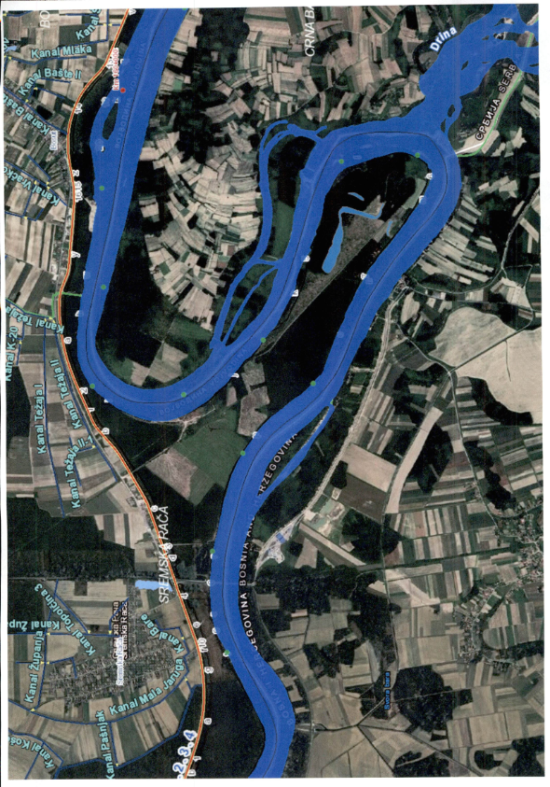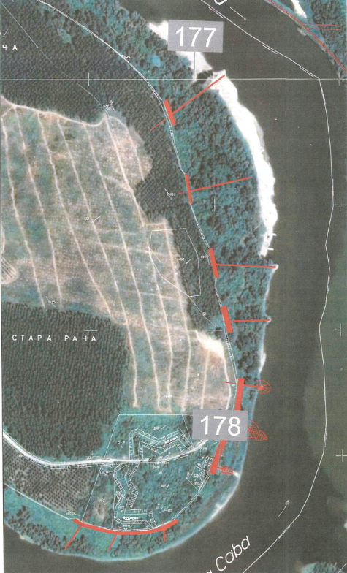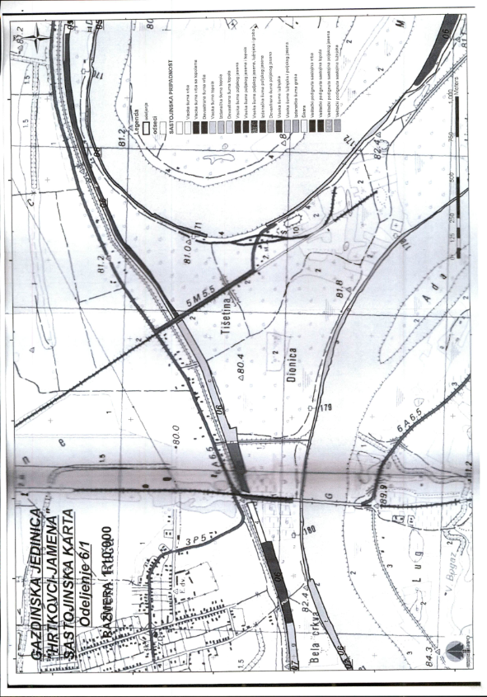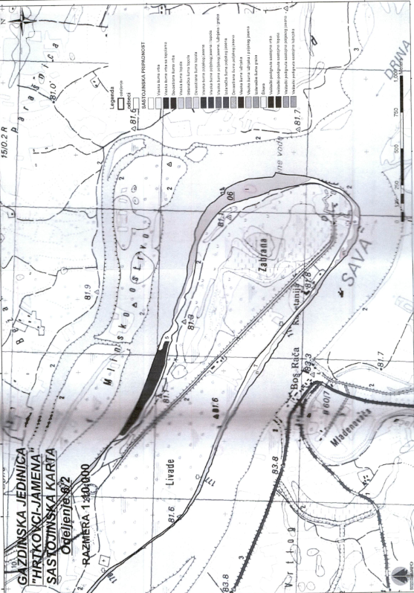

Одговор у поступку издавања водних услова, ЈВП„Воде Војводине“
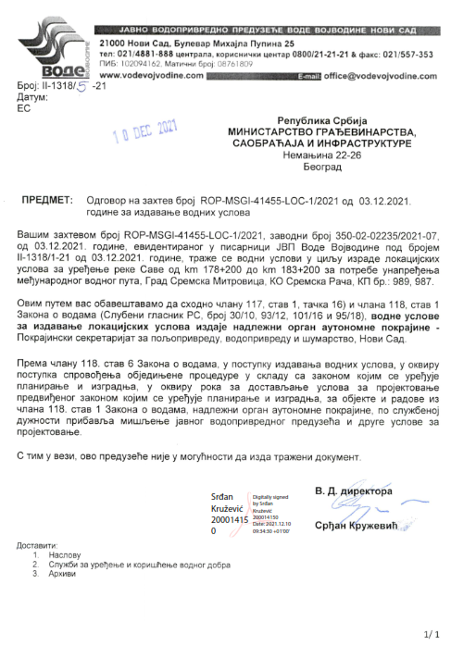

Услови безбедности водног саобраћаја, Министарство грађевинарства, саобраћаја и инфраструктуре, Дирекција за водне путеве
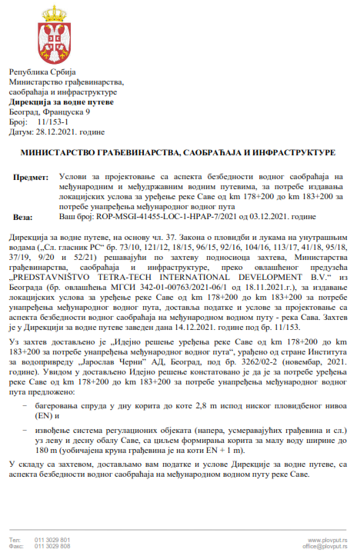
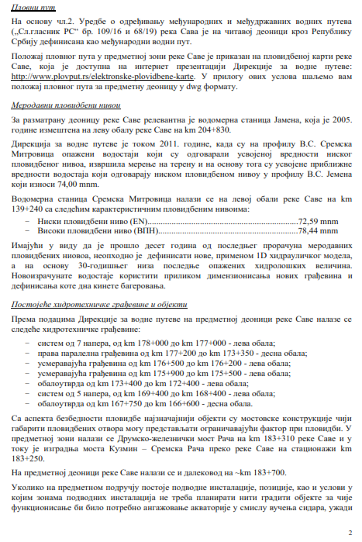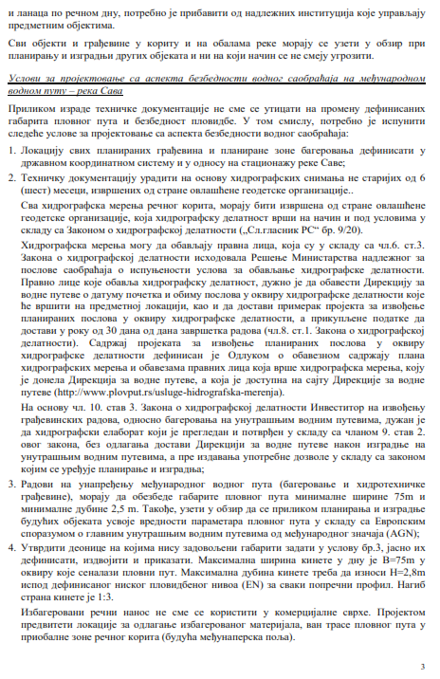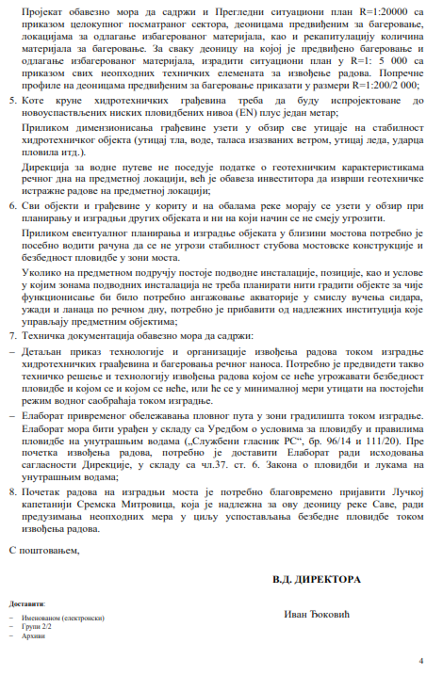

Услови одбране, Министарство одбране, Сектора за материјалне ресурсе, Управе за инфраструктуру
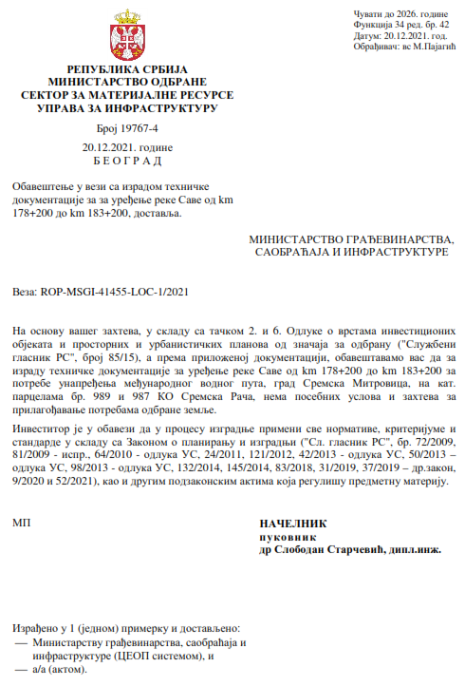

Министарство заштите животне средине (извод из локацијских услова)
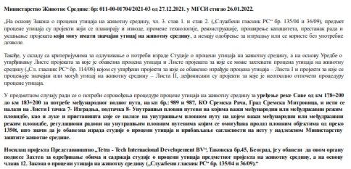

Информација о локацији – Министарство грађевинарства, саобраћаја и инфраструктуре
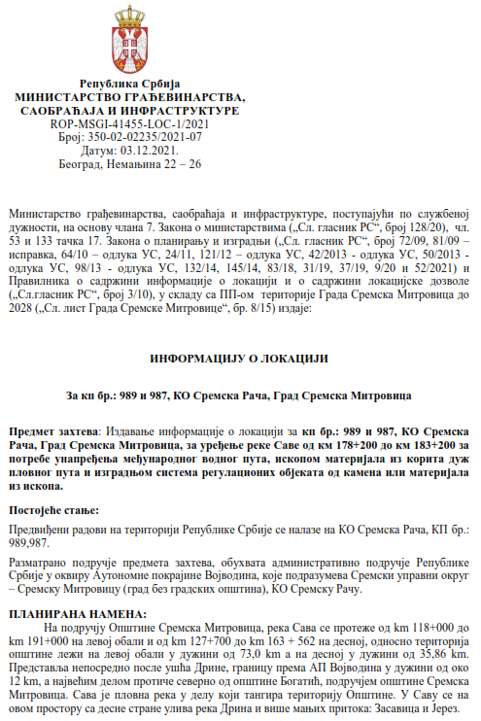
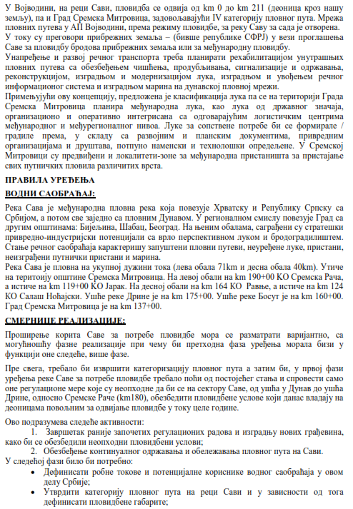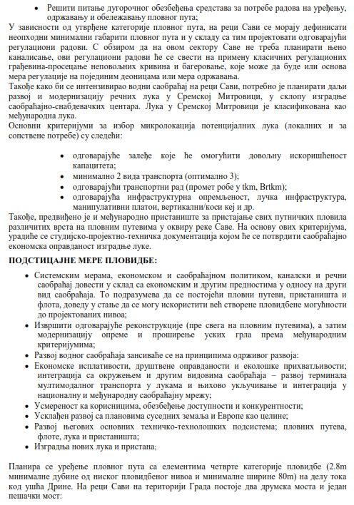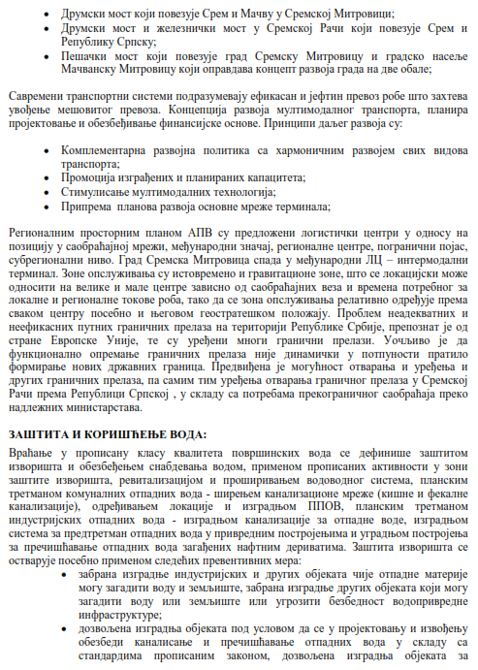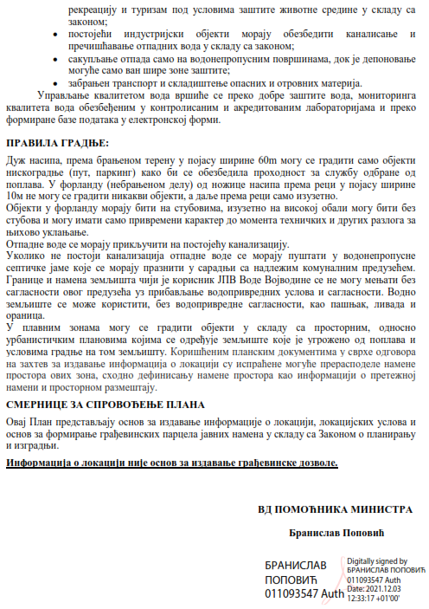

Водне смјернице (срп/енг), Република Српска, Јавна установа „Воде Српске“ Бијељина
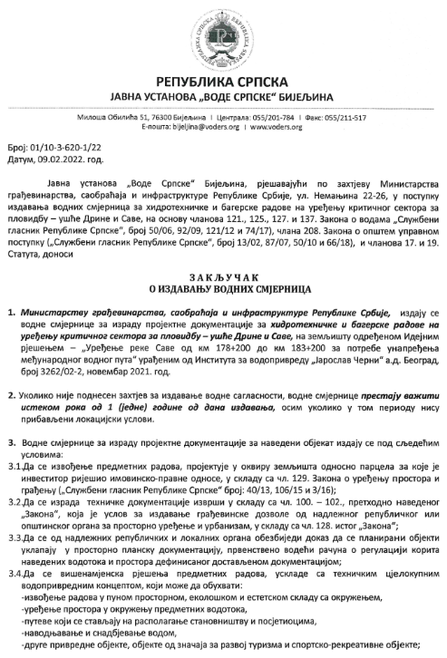
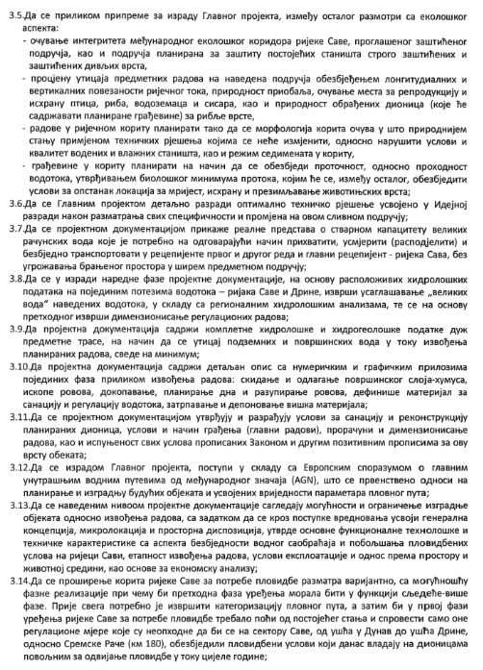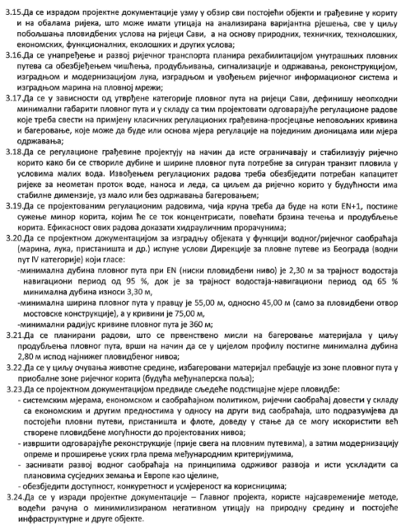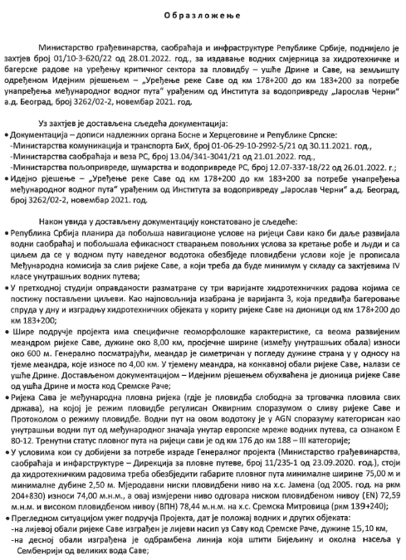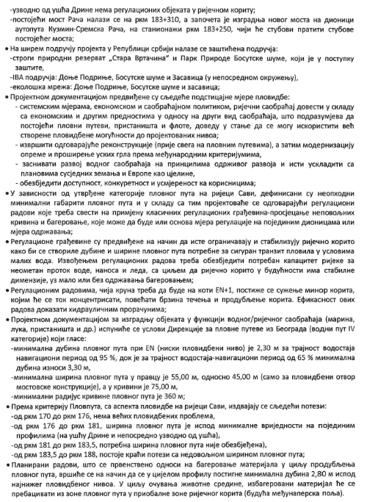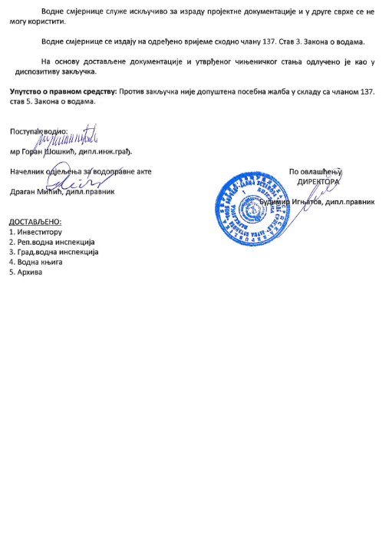

Извештај Ревизионе комије о извршеној стручној контроли генералног пројекта и Претходне студије оправданости
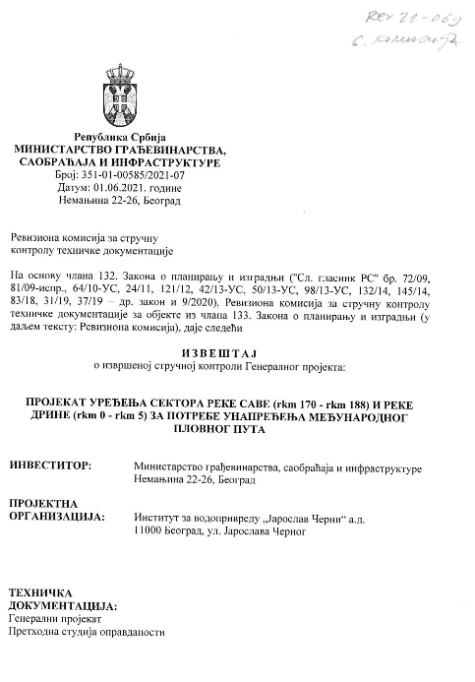
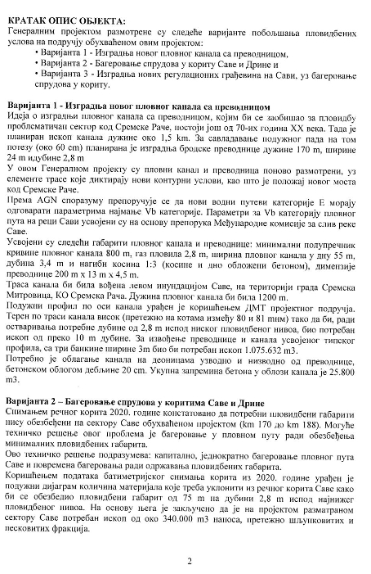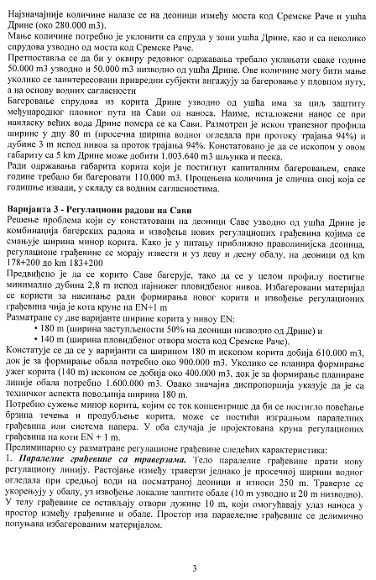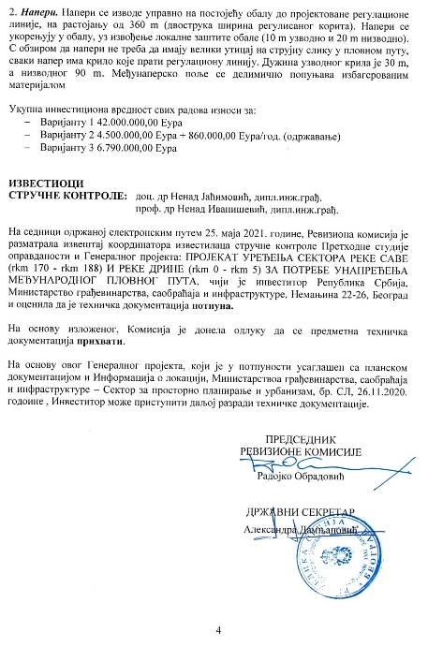

Предлог Плана управљања водама на територији Републике Србије за период 2021. до 2027. године, Република Србија, Министарство пољопривреде, шумарства и водопривреде, Републичка дирекција за воде (верзија за јавну расправу)
Уредба о граничним вредностима загађујућих материја у површинским и подземним водама и седименту и роковима за њихово достизање (Службени гласник РС 50/2012)
Уредба о граничним вредностима приоритетних и приоритетних хазардних супстанци које загађују површинске воде и роковима за њихово достизање, Службени гласник РС 24/2014
http://www.voders.org/dokumentacija

